REPUBLIQUE DU CAMEROUN  Paix-Travail-Patrie  -------------------  MINISTERE DES ENSEIGNEMENTS SECONDAIRES  -  MINISTERE DE L’EMPLOI ET DE LA FORMATION PROFESSIONNELLE  -------------------  PROJET D’APPUI AU DEVELOPPEMENT DU SECONDAIRE ET DES COMPETENCES POUR LA CROISSANCE ET L’EMPLOI  ------------------- |  | REPUBLIC OF CAMEROON  Peace-Work-Fatherland  -------------------  MINISTRY OF SECONDARY EDUCATION  -  MINISTRY OF EMPLOYMENT AND VOCATIONNAL TRANAING  -------------------  SECONDARY EDUCATION AND SKILLS DEVELOPMENT SUPPORT PROJECT  -------------------

PROJET D’APPUI AU DEVELOPPEMENT DU SECONDAIRE ET DES COMPETENCES POUR LA CROISSANCE ET L’EMPLOI

PADESCE

CADRE DE PLANIFICATION DES PEUPLES AUTOCHTONES (CPPA)

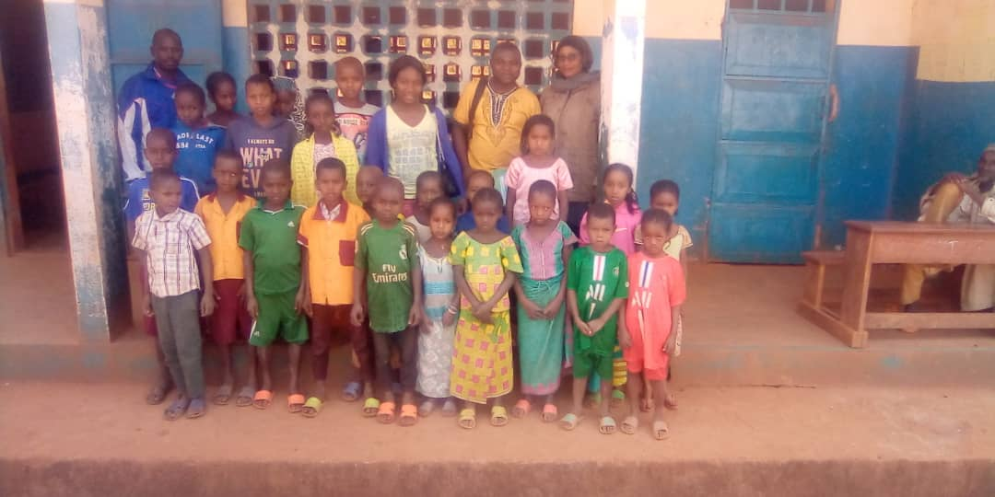
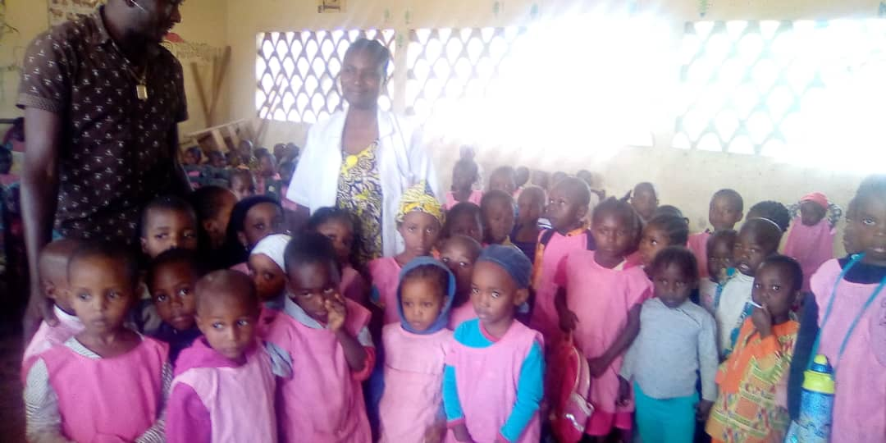

Version Finale

Février 2020

TABLE DES MATIERES

1. INTRODUCTION 11
1.1. Justification du CPPA 11
1.2. Méthodologie 11
1.2.1. Revue documentaire 11
1.2.2. Consultation des populations pygmées et autres parties prenantes 12
2. BRÈVE DESCRIPTION DU PADESCE 14
3. CADRE LEGAL ET INSTITUTIONNEL SUR LES DROITS DES POPULATIONS AUTOCHTONES AU CAMEROUN 15
3.1. Principaux instruments internationaux ratifiés par le Cameroun sur les peuples autochtones 15
3.2. Cadre juridique national sur l’éducation chez les populations autochtones 15
3.3. Cadre institutionnel relatif aux populations autochtones 16
3.4. NES N°7 sur les Peuples autochtones/Communautés locales traditionnelles d’Afrique subsaharienne historiquement défavorisées 17
3.5. Comparaison de la politique nationale et de la NES 7 sur les populations autochtones 17
4. PROFIL DES POPULATIONS AUTOCHTONES DANS LA ZONE DU PROJET 18
4.1. Localisation des pygmées au Cameroun 18
4.2. Conditions de vie pygmées au Cameroun 19
4.2.1. Pygmées 19
4.3. Éducation chez les pygmées au Cameroun 19
5. IMPACTS DU PROJET SUR LES POPULATIONS AUTOCHTONES 22
5.1. Impacts positifs 22
5.2. Impacts négatifs 23
5.3. Mesures d’ordre général 23
6. PROCESSUS DE CONSULTATION DES PYGMÉES DANS LE CADRE DE LA PRÉPARATION ET DE LA MISE EN ŒUVRE DU PROJET 24
6.1. Cadre de consultation libre et préalable 24
6.2. Cadre de participation des pygmées 25
6.3. Avis des pygmées sur le Programme 25
6.3.1. Avis sur le programme 25
6.3.2. Problèmes rencontrés dans le secteur de l’éducation chez les pygmées 25
6.3.3. Attentes et craintes liées au projet 26
6.3.4. Stratégie d’intégration 27
6.3.5. STRATEGIE DE MISE EN ŒUVRE DES PPA 27
6.3.6. Conclusion 27
7. CRITÈRES ET CADRE POUR LA PRÉPARATION D’UN PLAN D’ACTION EN FAVEUR DES POPULATIONS AUTOCHTONES (PPA) 27
7.1. Cadrage et objectif du PPA 27
7.2. Approche de réalisation et contenu des PPA 27
7.3. Modalités de divulgation pour les PPA et le CPPA 28
7.4. Stratégie de mise en œuvre des PPA 28
7.5. Provision pour la mise en œuvre des PPA 28
8. ANALYSE SUCCINCTE DE LA STRUCTURE DE MISE EN ŒUVRE DU PROJET PAR RAPPORT À LA MISE EN ŒUVRE DU CPPA 29
9. MÉCANISME DE GESTION DES PLAINTES 29
10. MÉCANISME OPÉRATIONNEL DE SUIVI - ÉVALUATION DU CPPA 30
10.1. Plan d’information, de sensibilisation et de renforcement des capacités et responsabilité de mise en œuvre 30
10.2. Plan de participation et d’implication des pygmées 30
10.3. Plan de suivi-évaluation du CPPA, responsabilité et reporting 31
11. BUDGET DE MISE EN ŒUVRE DU CPPA 32
ANNEXE 1 : TERMES DE RÉFÉRENCE POUR L’ÉLABORATION CADRE DE PLANIFICATION DES PEUPLES AUTOCHTONES (CPPA) 34
ANNEXE 2 : LISTE DES PERSONNES RENCONTREES 36
37
37
38
38
ANNEXE 3 : COMPTES RENDUS DES CONSULTATIONS PUBLIQUES 39

LISTE DES TABLEAUX

Tableau 2: Lecture comparée de la règlementation nationale et de NES 7 17
Tableau 3: Statistiques sur les élèves Baka dans la région de l’Est pour l’année 2016 - 2017 21
Tableau 4 : Statistiques sur les élèves Bagyéli, Bakola et Baka dans la région du Sud pour l’année 2017 – 2018 21
Tableau 5: Budget de mise en œuvre du CPPA 32

Liste des abbréviations et acronymes

CGES |  | Cadre de Gestion Environnementale et Sociale
CPPA |  | Cadre de Planification en faveur des Populations Autochtones
DSCE |  | Document de Stratégie pour la Croissance et l’Emploi
(CIUC) ou CERC) |  | Composante d'intervention d'urgence contingente
PBF |  | Financement aux écoles Basé sur leurs Performances
FCFA |  | Franc de la Colonie Française d’Afrique
FONDAF |  | Foyer Notre Dame de la Forêt
MAPAPPY |  | Méthode d’Approche Participative des Populations Pygmées
MINAS |  | Ministère des Affaires Sociales
MINEDUB |  | Ministère de l’Éducation de Base
OIT |  | Organisation Internationale de Travail
PRPSS |  | Projet de Réforme et de la Performance du Secteur de la Santé
PADESCE |  | Projet d’Appui au Développement du Secondaire et des Compétences pour la Croissance et l’Emploi
PAREC |  | Programme d’Appui à la Réforme du Secteur de l’Éducation au Cameroun
PFS |  | Projet Filets Sociaux
PPA |  | Plans d’actions en faveur des populations autochtones
RACOPY |  | Réseau Recherche-Actions Concertées Pygmées
UCP |  | Unité de Coordination du Projet

Resumé exécutif

- Bref aperçu sur le Projet

Le Gouvernement de la République du Cameroun a reçu un crédit de l’Association Internationale pour le Développement (IDA) dans le but de financer les activités identifiées dans le cadre de préparation du Projet d’Appui au Développement du Secondaire et des Compétences pour la Croissance et l’Emploi (PADESCE / P 170561).

Eu égard aux défis identifiés, dans la stratégie sectorielle du secteur de l’éducation et de la formation (2013-2020), dans les sous-secteurs de l’enseignement secondaire et de la formation professionnelle en termes de qualité, de pertinence, d’équité et de gouvernance, le PADESCE envisage : (i) d’accroître un accès équitable à une éducation de qualité et la rétention des apprenants dans l’enseignement secondaire général, dans des zones ciblées en mettant un accent sur les filles ; et, (ii) d’améliorer l’accès, la qualité et la pertinence des programmes de développement des compétences dans certains secteurs économiques de croissance.

Les résultats clé attendus de la mise en œuvre des activités à identifier de ce projet incluent : (i) L’amélioration de l’accès au secondaire général dans des zones ciblées avec une attention sur les filles et les personnes vulnérables ; (ii) La réduction du taux d’abandon dans l’enseignement secondaire général des zones ciblées avec une attention sur les filles ; (iii) L’amélioration du taux d’achèvement du premier et du second cycle de l’enseignement secondaire général dans des zones ciblées ; (iv) Appui à des établissements d’enseignement secondaire général pour qu’ils atteignent des standards de qualité déjà identifiés ; (v) Amélioration de la qualité et de la pertinence des programmes et renforcement des capacités institutionnelles du système de développement des compétences ; (vi) Amélioration de l’accès équitable aux programmes de développement des compétences ; (vii) Amélioration de l’efficacité et l’efficience de la gestion du sous-secteur des Enseignements secondaires.

Les populations autochtones seront l’un des groupes-cibles dudit projet et il sera important de prendre leurs besoins et leurs spécificités dans le cadre de la mise en œuvre des activités dudit projet. C’est dans cette optique que pour conformer le PADESCE au contexte du nouveau Cadre Environnemental et Social de la Banque Mondiale, notamment à sa Norme Environnementale et Sociale (NES N°7) sur portant sur les Peuples autochtones/Communautés locales traditionnelles d’Afrique subsaharienne historiquement défavorisées, le Gouvernement s’est engagé à préparer le présent "Cadre de Planification pour les Peuples Autochtones" (CPPA), étant donné que les activités précises devant être menées avec les populations autochtones ne sont pas encore définies ; d’où l’objet du présent rapport.

Le présent CPPA vise à fixer les principes généraux de l’accès et de la participation effective des peuples autochtones aux activités du projet, conformément à la règlementation en vigueur et aux principes du CES et notamment la norme 7 portant sur les Peuples autochtones/Communautés locales traditionnelles d’Afrique subsaharienne historiquement défavorisées. À terme, dans le cadre du Projet, le CPPA permettra d’identifier les actions utiles pour assurer la participation effective de ces populations, la sauvegarde des intérêts socioéconomiques et culturels des peuples autochtones et surtout de donner des orientations afin que les populations autochtones puissent pleinement tirer profit des activités du projet.

- Contexte et objectifs du CPPA

Le Cadre de planification des peuples autochtones (CPPA) répond aux exigences de la NES N°7 portant sur les Peuples autochtones/Communautés locales traditionnelles d’Afrique subsaharienne historiquement défavorisées pour assurer la prise en compte des populations autochtones pygmées dans la mise en œuvre du projet. Cette NES N°7 vise à promouvoir un développement durable, qui respecte pleinement la dignité, les droits humains, les systèmes économiques et les cultures des populations autochtones, de façon qu’elles bénéficient des avantages sociaux et économiques compatibles avec leur cadre culturel, et qu’elles ne souffrent pas d’effets néfastes au cours du processus de développement. Dans le cadre du Projet, les populations autochtones susceptibles d’être affectées sont les pygmées.

La démarche méthodologique s’est fortement appuyée sur la revue documentaire et la consultation de pygmées, des acteurs institutionnels intervenant dans le secteur de l’éducation et de l’encadrement scolaire des pygmées. La mission s’est globalement déroulée du 13 au 30 janvier 2020.

- Éligibilité des pygmées en tant que populations autochtones

Au regard des dispositions juridiques nationales, le Cameroun fait partie des pays qui appliquent peu la protection et la promotion des peuples autochtones. En effet, le pays ne dispose pas de textes juridiques spécifiques sur les peuples autochtones. Toutefois, la loi fondamentale camerounaise symbolisée par la Constitution du 18 janvier 1996, adoptée par la loi n°96/06 du 18 janvier 1996 portant révision de la constitution du 02 juin 1972 dispose dans son préambule que : « l'État assure la protection des minorités et préserve les droits des populations autochtones conformément à la loi ». Cette disposition reconnait à certaines communautés des droits immémoriaux sur certaines terres : cas des communautés pygmées. La Constitution reconnaît en outre l’égalité de tous les camerounais en droits et en devoirs et dispose que « l’État assure à tous les citoyens les conditions nécessaires à leur développement ». Selon l’article 2 de la Constitution, la République du Cameroun « reconnaît et protège les valeurs traditionnelles conformes aux principes démocratiques, aux droits de l’homme et à la loi ».

La Norme environnementale et sociale n° 7 s’applique à des groupes sociaux et culturels particuliers identifiés. Au Cameroun, ils sont désignés sous le nom de « Peuples autochtones » qui correspondent aux populations pygmées 4B (Baka, Bakola, Bagyéli et Bedzang).

- Caractéristiques et scolarisation chez les pygmées

Les populations autochtones du Cameroun sont les pygmées appartenant à trois grands groupes à savoir : (i) les Baka estimés entre 70 000 et 100 000 personnes et rencontrés dans la région de l’Est, au niveau des départements de la Boumba-et-Ngoko (Gari Gombo, Moloundou, Salapoumbé, Yokadouma) du Haut-Nyong (Messok, Lomié, Ngoyla, Dja Mindourou, Dimako) et de la Kadey (Mbang) et dans la région du Sud où ils sont établis dans le département du Dja-et-Lobo (Djoum, Mintom, Meyomessi, Oveng, Bengbis) ; les Bagyéli et Bakola évalué entre 10 000 et 30 000 âmes, sont rencontrés dans la région du Sud, départements de l’Océan (de Lekoundje, Bipindi, Nyete, Akom II, Kribi, Campo et Lolodorf) et de la Vallée du Ntem (Ma’an) ; (iii) les Bedzang estimée à moins d’un millier de personnes, sont rencontrés dans la région du Centre, au nord-ouest du département du Mbam-et-Kim (Ngambe Tikar).

Le niveau d’instruction chez les enfants autochtones est faible, plus particulièrement chez les filles, et un nombre élevé d’enfants accuse plusieurs années de retard au niveau du primaire. Le taux d’abandon de l’école par les enfants autochtones reste élevé.

Plusieurs facteurs expliquent cette situation : le calendrier et les horaires rigides de l’enseignement formel, le déplacement constant des pygmées d’un campement à un autre, les sévices corporels et humiliation des enfants pygmées de la part de leurs camarades et des enseignants, la non gratuité de l’école même dans les zones habitées par ces groupes sociaux notamment avec l’institution des frais des Associations des Parents d’Élèves et d’Enseignants (APEE), l’absence de cadres tant formels qu’informels visant à assurer l’éducation à la fois des jeunes et des adultes appartenant aux communautés autochtones, l’insuffisance des établissements scolaires au niveau des campements, l’insuffisance du personnel enseignant dans les établissements en zone enclavée.

Malgré l’important rôle joué par le système d’éducation de base axé sur les techniques « ORA », ce système souffre encore d’un manque de reconnaissance et d’appui suffisants du Gouvernement de la République. De manière globale, des insuffisances quantitatives et qualitatives aussi bien dans les CEB que dans les établissements scolaires en termes d’infrastructures, de ressources humaines et de fonctionnement ont été enregistrées et méritent une attention particulière des autorités camerounaises. Le nombre d’élèves Baka enregistrés dans les établissements primaires de la région de l’Est pour l’année 2016 – 2017 est estimé à 6 526 élèves.

Les filières les plus sollicitées à l’école par les 4B dans les enseignements techniques sont les suivantes : menuiserie, maçonnerie, électricité, stylisme et modélisme encore en cours d’expérimentation dans les SAR. Les femmes sont retrouvées dans les filières suivantes : économie sociale et familiale et industrie d’habillement. Les corps de métiers que les 4B préfèrent sont : gardien de la paix, police, médecine traditionnelle, accoucheuse traditionnelle, infirmerie, teinture, coiffure.

- Impacts potentiels du projet sur les pygmées

Le PADESCE générera des impacts sociaux positifs sur les populations pygmées notamment : (i) l’augmentation de la fréquentation scolaire de ces populations ; (ii) l’amélioration de la qualité de l'enseignement dispensé à travers l’amélioration de la qualité et de la pertinence des programmes et renforcement des capacités institutionnelles du système de développement des compétences ; et à travers l’amélioration de l’efficacité et l’efficience de la gestion du sous-secteur des Enseignements secondaires ; (iii) la promotion de la diversification des métiers d’apprentissage grâce à l’amélioration de l’accès équitable aux programmes de développement des compétences ; (iv) la disponibilité du matériel éducatif essentiel aux populations ciblées. La distribution des manuels scolaires constituera un élément de motivation des parents à envoyer leurs enfants à l’école et même pour les enfants à s’accrocher à l’école puisque disposant des livres comme tous les autres enfants. En effet, les communautés pygmées sont globalement pauvres ; (v) l’amélioration de l’accès au secondaire général dans des zones ciblées avec une attention sur les filles et les personnes vulnérables, à travers l’appui à des établissements d’enseignement secondaire général pour qu’ils atteignent des standards de qualité déjà identifiés ; (vi) la réduction du taux d’abandon dans l’enseignement secondaire général des zones ciblées avec une attention sur les filles ; (vii) l’amélioration du taux d’achèvement du premier et du second cycle de l’enseignement secondaire général dans des zones ciblées.

Les actions envisagées dans le cadre du PADESCE n’auront pratiquement pas d’impacts négatifs significatifs sur les communautés pygmées. Toutefois, le développement des nouvelles pratiques (notamment l’ouverture sur le monde extérieur) au sein de ces communautés du fait du renforcement de la scolarisation pourrait altérer les valeurs culturelles pygmées. Cette situation pourrait constituer une résistance à leur adhésion au programme. À cet, effet, les actions de sensibilisation s’avèrent importantes voire capitales pour la réussite du programme au sein de ces communautés.

Les manuels scolaires pourraient être revendus pour satisfaire d’autres besoins jugés plus important par ces communautés que la scolarisation. À cet effet, l’Unité de Coordination du Projet (UCP) devra développer un mécanisme pour assurer le suivi de l’usage effectif et efficace des manuels qui seront distribués aux enfants pygmées. Une forte sensibilisation aussi bien des enseignants que des parents et des élèves s’avère capitale sur ce sujet.

- Actions à mener

Au démarrage de la mise en œuvre du projet, un plan d’action en faveur des populations autochtones (PPA) devra être élaboré pour les zones retenues intégrant les pygmées. Le PPA devra entre autres comprendre, le recrutement des enseignants formés sur les méthodes pédagogiques adaptées aux populations pygmées, recrutement des enseignants en quantité suffisante, achats et sécurisation des ouvrages scolaires, l’appui aux établissements scolaires ou centre de formations qui fournissent des formations spécifiques aux populations autochtones. Par ailleurs, la mise en œuvre du présent CPPA et des PPA devra se faire en collaboration avec les Délégations départementales des affaires sociales (MINAS) compétentes, ainsi qu’avec les représentants des pygmées eux-mêmes. Un mécanisme de gestion des conflits devra être élaboré pour la mise en œuvre du projet, celui proposé dans le présent CPPA n’étant qu’une orientation. Les pygmées devront être largement consultées dans les zones qui seront retenues par le projet, afin d’assurer qu’ils tirent le meilleur profit du projet et qu’ils en comprennent clairement les enjeux.

- Budget de mise en œuvre du CPPA

Le budget estimatif global de mise en œuvre du présent CPPA s’élève à 55 000 000 francs CFA ; soit
100 000 Dollars US ; dont 40 millions de provision pour la mise en œuvre des PPA. Il comprend uniquement les coûts liés à l’élaboration des PPA, au renforcement des capacités des parties prenantes, et à l’évaluation à mi-parcours et en fin de Projet. Ce budget devra faire partie du coût global du Projet et être intégré dans les Plans de travail et de budget annuels (PTBA) pendant la mise en œuvre du Projet.

executive summary

- Brief Overview of the Project

The Government of the Republic of Cameroon has received a credit from the International Development Association (IDA) in order to finance the activities identified within the framework of the preparation of the Support Project for the Development of Secondary Education and Skills for Growth and Employment (PADESCE / P 170561).

In view of the challenges identified in the education and training sector strategy (2013-2020) in the secondary education and vocational training sub-sectors in terms of quality, relevance, equity and governance, PADESCE envisages: (i) increase equitable access to quality education and learner retention in general secondary education in targeted areas with a focus on girls; and, (ii) improve access, quality and relevance of skills development programs in selected economic growth sectors.

The key results expected from the implementation of the activities to be identified from this project include: (i) Improved access to general secondary education in targeted areas with a focus on girls and vulnerable people; (ii) Reduction of the dropout rate in general secondary education in targeted areas with a focus on girls; (iii) Improved completion rates in lower and upper general secondary education in targeted areas; (iv) Support to general secondary education institutions to reach already identified quality standards; (v) Improvement of the quality and relevance of programs and strengthening of the institutional capacities of the skills development system; (vi) Improvement of equitable access to skills development programs; (vii) Improvement of the effectiveness and efficiency of the management of the secondary education sub-sector

Indigenous people will be one of the target groups of the project and it will be important to take into account their needs and specificities in the implementation of the project activities. With this in mind, in order to bring PADESCE into line with the context of the World Bank's new Environmental and Social Framework, in particular its Environmental and Social Standard (ESS No. 7) on Indigenous Peoples/Traditional Local Communities in Historically Disadvantaged Sub-Saharan Africa, the Government has undertaken to prepare this "Planning Framework for Indigenous Peoples" (CPPA), given that the specific activities to be carried out with indigenous peoples have not yet been defined; hence the purpose of this report.

The purpose of this CPPA is to set out the general principles of access and effective participation of indigenous peoples in project activities, in accordance with the regulations in force and the principles of the CES, in particular standard 7 on Historically Disadvantaged Indigenous Peoples/Traditional Local Communities in Sub-Saharan Africa. Ultimately, within the framework of the Project, the CPPA will make it possible to identify useful actions to ensure the effective participation of these populations, the safeguarding of the socio-economic and cultural interests of the indigenous peoples and, above all, to provide guidelines so that the indigenous populations can fully benefit from the project's activities.

- Context and objectives of the CPPA

The Indigenous Peoples Planning Framework (CPPA) responds to the requirements of ESS No. 7 on Indigenous Peoples/Traditional Local Communities in Sub-Saharan Africa historically disadvantaged to ensure that indigenous Pygmy populations are taken into account in project implementation. ESS No. 7 aims to promote sustainable development that fully respects the dignity, human rights, economic systems and cultures of indigenous peoples, so that they enjoy social and economic benefits compatible with their cultural framework, and do not suffer adverse effects in the development process. In the context of the Project, the indigenous populations likely to be affected are pygmies.

The methodological approach relied heavily on a documentary review and consultation with pygmies, institutional actors involved in the education sector and the supervision of pygmy’s education. The mission generally took place from 13 to 30 January 2020.

- Eligibility of pygmies as indigenous peoples
With regard to national legal provisions, Cameroon is among the countries that have little application of the protection and promotion of indigenous peoples. Indeed, the country has no specific legal texts on indigenous peoples. However, the Cameroonian fundamental law symbolized by the Constitution of 18 January 1996, adopted by Law No. 96/06 of 18 January 1996 revising the Constitution of 2 June 1972, provides in its preamble that: "the State shall ensure the protection of minorities and preserve the rights of indigenous peoples in accordance with the law". This provision recognizes the immemorial rights of certain communities to certain lands: the case of the Pygmy communities. The Constitution further recognizes the equality of all Cameroonians in rights and duties and provides that "the State shall ensure that all citizens enjoy the conditions necessary for their development". According to article 2 of the Constitution, the Republic of Cameroon "recognizes and protects traditional values consistent with democratic principles, human rights and the law".

Environmental and Social Standard No. 7 applies to specific identified social and cultural groups. In Cameroon, they are referred to as 'Indigenous Peoples' which correspond to the Pygmy 4B populations (Baka, Bakola, Bagyéli and Bedzang).

- Pygmy characteristics and schooling

The indigenous populations of Cameroon are the pygmies belonging to three main groups, namely: (i) The Baka, estimated at between 70,000 and 100,000 people, found in the eastern region, in the Boumba-et-Ngoko (Gari Gombo, Moloundou, Salapoumbé, Yokadouma) and Haut-Nyong (Messok) Divisions, Lomié, Ngoyla, Dja Mindourou, Dimako) and Kadey (Mbang) and in the southern region where they are established in the Dja-et-Lobo Division (Djoum, Mintom, Meyomessi, Oveng, Bengbis) ; the Bagyéli and Bakola, estimated at between 10,000 and 30,000 inhabitants, are encountered in the Southern region, Ocean Division (Lekoundje, Bipindi, Nyete, Akom II, Kribi, Campo and Lolodorf) and Ntem Valley Division (Ma'an); (iii) the Bedzang, estimated at less than a thousand people, are encountered in the Central region, north-west of Mbam-et-Kim Division (Ngambe Tikar).

Educational attainment among indigenous children is low, especially among girls, and a high number of children attend primary education at advanced ages. Drop-out rates among indigenous children remain high.

Several factors explain this situation: the rigid calendar and timetables of formal education, the constant movement of pygmies from one camp to another, the physical abuse and humiliation of pygmy children by their peers and teachers, the fact that schooling is not free even in areas inhabited by these social groups, in particular with the introduction of fees for Parents' and Teachers' Associations (APEE), the lack of both formal and informal frameworks for the education of both young people and adults from indigenous communities, the inadequacy of schools at camp level, and the shortage of teaching staff in schools in landlocked areas.

Despite the important role played by the basic education system based on "ORA" techniques, this system still suffers from a lack of sufficient recognition and support from the Government of the Republic. Overall, quantitative and qualitative shortcomings in both CEB and schools in terms of infrastructure, human resources and operation have been recorded and deserve special attention from the Cameroonian authorities. The number of Baka pupils registered in primary schools in the Eastern Region for the year 2016 - 2017 is estimated at 6,526 pupils.

The most popular subjects at the school for the 4Bs in technical courses are: carpentry, masonry, electricity, fashion design and model making, which are still being experimented in the SARs. Women are found in the following fields: social and family economy and the clothing industry. The trades that the 4Bs prefer are: peacekeepers, police, traditional medicine, traditional birth attendants, nursing, dyeing, hairdressing, etc.

- Potential impacts of the project on pygmies
PADESCE will generate positive social impacts on the Pygmy populations in particular: (i) increasing school attendance of these populations; (ii) improving the quality of education provided through improving the quality and relevance of programs and strengthening the institutional capacities of the skills development system; and through improving the effectiveness and efficiency of the management of the secondary education sub-sector; (iii) promoting the diversification of apprenticeship trades through improving equitable access to skills development programs; (iv) availability of essential educational materials to the targeted populations. The distribution of textbooks will be an element of motivation for parents to send their children to school and even for children to cling to school since they have books like all other children. Indeed, Pygmy communities are generally poor; (v) improving access to general secondary education in targeted areas with a focus on girls and vulnerable persons, through support to general secondary education establishments so that they reach already identified quality standards; (vi) reducing the dropout rate in general secondary education in targeted areas with a focus on girls; (vii) improving the completion rate of the first and second cycles of general secondary education in targeted areas.

The actions envisaged under PADESCE will have practically no significant negative impact on the Pygmy communities. However, the development of new practices (especially opening up to the outside world) within these communities as a result of increased schooling could alter Pygmy cultural values. This situation could constitute resistance to their adherence to the program. In this regard, awareness raising activities are important and even crucial for the success of the program within these communities.

Textbooks could be resold to meet other needs deemed more important by these communities than schooling. To this end, the Project Coordination Unit (PCU) will have to develop a mechanism to monitor the effective and efficient use of the textbooks that will be distributed to Pygmy children. A strong sensitisation of teachers, parents and students is essential on this subject.

- Actions to be implemented

At the beginning of the implementation of the project, an action plan in favour of the indigenous populations (PPA) will have to be elaborated for the selected areas integrating the pygmies. The PPA will have to include, among other things, the recruitment of teachers trained in teaching methods adapted to the pygmy populations, recruitment of teachers in sufficient quantity, purchase and securing of school books, support to schools or training centres that provide specific training to indigenous populations. In addition, the implementation of the present CPPA and the PPA should be done in collaboration with the competent Departmental Delegations of Social Affairs (MINAS), as well as with the representatives of the pygmies themselves. A conflict management mechanism will have to be developed for the implementation of the project, the one proposed in the present CPPA being only a guideline. Pygmies will need to be widely consulted in the areas to be included in the project, to ensure that they get the most out of the project and that they have a clear understanding of the issues at stake.

- Budget for the implementation of the CPPA

The overall estimated budget for the implementation of this CPPA is CFAF 55,000,000, i.e. US$ 100,000; of which US$ 40 million is a provision for PPP implementation. It includes only costs related to the development of PPPs, capacity building of stakeholders, and mid-term and end-of-project evaluation. This budget shall be part of the overall cost of the Project and shall be integrated into the Annual Work and Budget Plans (PTBA) during Project implementation.

INTRODUCTION

Justification du CPPA

Le Gouvernement de la République du Cameroun a reçu un crédit de l’Association Internationale pour le Développement (IDA) dans le but de financer les activités identifiées dans le cadre de préparation du Projet d’Appui au Développement du Secondaire et des Compétences pour la Croissance et l’Emploi (PADESCE / P 170561).

Eu égard aux défis identifiés, dans la stratégie sectorielle du secteur de l’éducation et de la formation (2013-2020), dans les sous-secteurs de l’enseignement secondaire et de la formation professionnelle en termes de qualité, de pertinence, d’équité et de gouvernance, le PADESCE envisage : (i) d’accroître un accès équitable à une éducation de qualité et la rétention des apprenants dans l’enseignement secondaire général, dans des zones ciblées en mettant un accent sur les filles ; et, (ii) d’améliorer l’accès, la qualité et la pertinence des programmes de développement des compétences dans certains secteurs économiques de croissance.

Les populations autochtones seront l’un des groupes-cibles dudit projet et il sera important de prendre leurs besoins et leurs spécificités dans le cadre de la mise en œuvre des activités dudit projet. C’est dans cette optique que pour conformer le PADESCE au contexte du nouveau Cadre Environnemental et Social de la Banque Mondiale, notamment à sa Norme Environnementale et Sociale (NES N°7) sur portant sur les Peuples autochtones/Communautés locales traditionnelles d’Afrique subsaharienne historiquement défavorisées, le Gouvernement s’est engagé à préparer le présent "Cadre de Planification pour les Peuples Autochtones" (CPPA), étant donné que les activités précises devant être menées avec les populations autochtones ne sont pas encore définies ; d’où l’objet du présent rapport.

Le présent CPPA vise à fixer les principes généraux de l’accès et de la participation effective des peuples autochtones aux activités du projet, conformément à la règlementation en vigueur et aux principes du CES et notamment la norme 7 portant sur les Peuples autochtones/Communautés locales traditionnelles d’Afrique subsaharienne historiquement défavorisées. À terme, dans le cadre du Projet, le CPPA permettra d’identifier les actions utiles pour assurer la participation effective de ces populations, la sauvegarde des intérêts socioéconomiques et culturels des peuples autochtones et surtout de donner des orientations afin que les populations autochtones puissent pleinement tirer profit des activités du projet.

Le CPPA répond aux exigences de la NES N°7 portant sur les Peuples autochtones/Communautés locales traditionnelles d’Afrique subsaharienne historiquement défavorisées pour assurer la prise en compte des populations autochtones pygmées dans la mise en œuvre du projet. Cette NES 7 vise à réduire la pauvreté et à promouvoir un développement durable, qui respecte pleinement la dignité, les droits humains, les systèmes économiques et les cultures des populations autochtones, de façon qu’elles bénéficient des avantages sociaux et économiques compatibles avec leur cadre culturel, et qu’elles ne souffrent pas d’effets néfastes au cours du processus de développement. Dans le cadre du Projet, les populations autochtones susceptibles d’être affectées sont les pygmées.

Les termes de référence de la mission sont présentés en annexe 1.

Méthodologie

La démarche méthodologique s’est fortement appuyée sur la revue documentaire et la consultation de pygmées, des acteurs institutionnels intervenant dans le secteur de l’éducation et de l’encadrement scolaire des pygmées. La mission s’est globalement déroulée du 13 au 30 janvier 2020.

Revue documentaire

La nature des documents consultés sont les suivants : (i) la note de présentation globale du PADESCE ; (ii) la note sur NES N°7 sur les Peuples autochtones/Communautés locales traditionnelles d’Afrique subsaharienne historiquement défavorisées ; (iii) les CPPA du Projet Filets Sociaux (PFS), du Programme d’Appui à la Réforme du Secteur de l’Éducation au Cameroun (PAREC) et du Projet de Réforme et de la Performance du Secteur de la Santé (PRPSS) ; (iv) les différents documents présentant la vie des populations pygmées.

Consultation des populations pygmées et autres parties prenantes

Les consultations publiques se sont déroulées du 20 au 24 janvier 2020 dans la région de l’Est sous forme d’entretien avec les responsables administratifs et les autorités traditionnelles des populations pygmées. Ainsi, les responsables des services régionaux du MINEDUB, MINEFOP, MINESEC, du MINAS, les maires (Dimako), les associations tel que d’AJEMBO, les responsables des quelques établissements scolaires ont été rencontrés. Deux réunions ont été organisées dans les campements pygmées de Mayos et de Koh. Ces réunions ont regroupé les responsables des établissements scolaires où fréquentent les enfants pygmées, les représentants des associations des parents d’élèves et d’enseignants (APEE), les autorités traditionnelles des campements et villages d’accueil, les parents d’élèves et les élèves (cf. liste des participants aux réunions en annexe 2).

L’objectif des rencontres était de recueillir les points de vue des acteurs clés sur la problématique des populations pygmée en matière d’éducation, afin d’identifier les actions prioritaires pouvant être menées dans le cadre du projet pour assurer que ces groupes tirent le meilleur profit du projet. À la fin de chaque rencontre, un compte-rendu était dressé et la liste des personnes ressources rencontrées établie (annexe 2).

Les échanges ont porté globalement sur les points suivants :
- les problèmes qu’ils rencontrent dans le secteur de l’éducation ;
- leur avis sur le projet
- leurs attentes et craintes du projet ;
- le mécanisme à développer pour assurer leur implication dans le projet et une communication appropriée sur le projet ;
- les mécanismes de résolution des conflits en cas de rapport / relation conflictuel.

Quelques images des temps forts de ces rencontres sont présentées ci-dessous.

Ecole publique de Dembo

Ecole publique de Bazzama

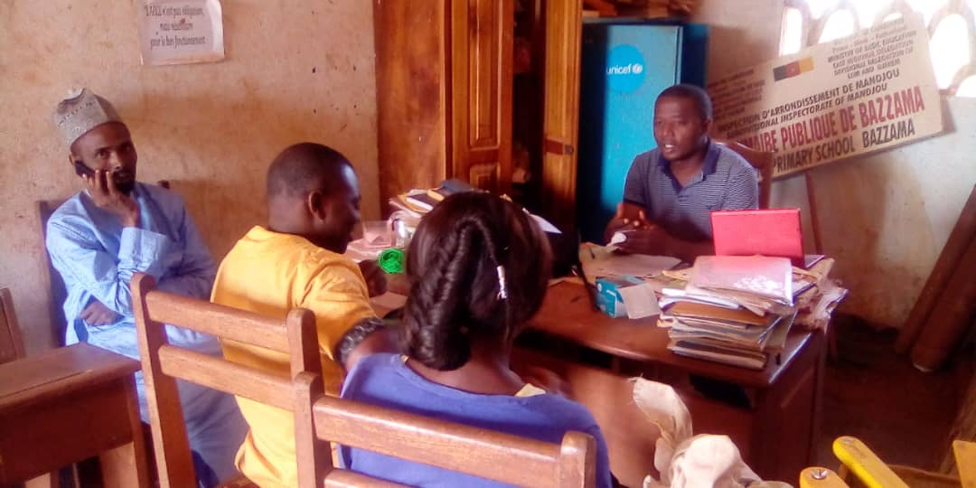

Lycée Technique de Mandjou

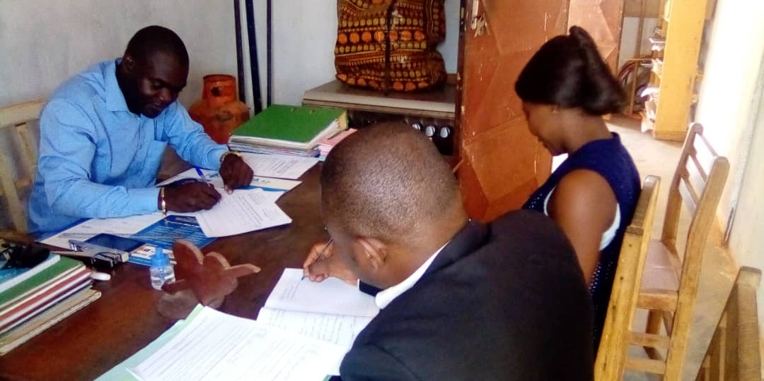

Maire de Dimako
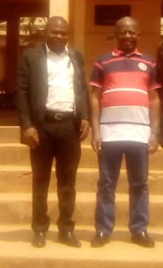

BRÈVE DESCRIPTION DU PADESCE

Le Gouvernement de la République du Cameroun a reçu un crédit de l’Association Internationale pour le Développement (IDA) dans le but de financer les activités identifiées dans le cadre de préparation du Projet d’Appui au Développement du Secondaire et des Compétences pour la Croissance et l’Emploi (PADESCE / P 170561).

Eu égard aux défis identifiés, dans la stratégie sectorielle du secteur de l’éducation et de la formation (2013-2020), dans les sous-secteurs de l’enseignement secondaire et de la formation professionnelle en termes de qualité, de pertinence, d’équité et de gouvernance, le PADESCE envisage : (i) d’accroître un accès équitable à une éducation de qualité et la rétention des apprenants dans l’enseignement secondaire général, dans des zones ciblées en mettant un accent sur les filles ; et, (ii) d’améliorer l’accès, la qualité et la pertinence des programmes de développement des compétences dans certains secteurs économiques de croissance.

Les résultats clé attendus de la mise en œuvre des activités à identifier de ce projet incluent :
- L’amélioration de l’accès au secondaire général dans des zones ciblées avec une attention sur les filles et les personnes vulnérables ;
- La réduction du taux d’abandon dans l’enseignement secondaire général des zones ciblées avec une attention sur les filles ;
- L’amélioration du taux d’achèvement du premier et du second cycle de l’enseignement secondaire général dans des zones ciblées ;
- Appui à des établissements d’enseignement secondaire général pour qu’ils atteignent des standards de qualité déjà identifiés ;
- Amélioration de la qualité et de la pertinence des programmes et renforcement des capacités institutionnelles du système de développement des compétences ;
- Amélioration de l’accès équitable aux programmes de développement des compétences ;
- Amélioration de l’efficacité et l’efficience de la gestion du sous-secteur des Enseignements secondaires.

Le projet compte quatre composantes :
- Composante 1 - Amélioration de l'accès, de la qualité et de la gestion du système éducatif (programme : 2 930 millions de dollars ; IDA : équivalent de 95 millions de dollars - Crédit IDA: équivalent de 72 millions de dollars; subvention IDA (RSW): équivalent de 23 millions de dollars). La composante 1 soutient trois domaines prioritaires liés au SSE (2013-2020): a) améliorer l'accès équitable à un enseignement pré-primaire et primaire de qualité (domaine prioritaire 1); (b) renforcer la gestion du système éducatif (domaine prioritaire 2); et c) répondre aux besoins éducatifs des écoles publiques dans les communautés d'accueil touchées par les réfugiés (domaine prioritaire 4). Chaque domaine prioritaire est soutenu par la réalisation de DLR ;
- Composante 2 - Amélioration de l'efficacité des écoles grâce au PBF (équivalent de 15 millions de dollars US; crédit IDA: équivalent de 12 millions de dollars US; subvention IDA (RSW): équivalent de 3 millions de dollars US). L'objectif de cette composante est d'améliorer la prestation de services, l'équité et la qualité de l'éducation au niveau de l'école grâce à des subventions scolaires basées sur les performances, selon un ensemble de critères convenus, et l'engagement des conseils d'école. À cette fin, le MINEDUB a officiellement publié une décision définissant le cadre institutionnel ainsi que le mandat et les responsabilités de la performance basée sur les résultats (PBF) au sein du MINEDUB. Cette décision sera complétée par la validation du manuel de procédures PBF, qui précisera le personnel requis de l'unité. Le manuel de procédures PBF a été rédigé et est actuellement en cours de validation, et les outils nécessaires à la gestion de l'école sont en cours de préparation. Un expert PBF a été recruté; cependant, l'expert de la base de données et l'équipe responsable de l'évaluation de l'impact du PBF n'ont pas encore été recrutés. Le programme de bourses scolaires basé sur la performance devrait être lancé au début de l'année scolaire 2020-2021.
- Composante 3. Renforcement institutionnel et gestion de projet (équivalent 20 millions USD; crédit IDA: équivalent 16 millions USD; don IDA (RSW): équivalent 4 millions USD). La composante 3 vise à renforcer la capacité des ministères sectoriels de l'éducation et des agences concernées à atteindre les objectifs du SSE ainsi qu'à fournir un soutien à la gestion de projet. Le personnel clé de l’Unité de Coordination du projet est à bord. L'assistance technique (AT) à fournir dans le cadre du projet pour soutenir les activités des composantes 1 et 2 a commencé.

- Composante 4 : Composante d’intervention d'urgence en cas de Crise (CERC) - 0 millions USD - cette composante 4 qui vise à faciliter une intervention rapide, en cas de situations futures où une assistance urgente est nécessaire, sera incluse dans le projet conformément à l'OP8.00. La composante (CIUC) permet une réaffectation rapide des fonds du projet dans le cas d'une future catastrophe ou crise naturelle ou d'origine humaine qui a causé ou est susceptible de causer de façon imminente un impact économique et/ou social négatif majeur. Ce composant ne bénéficiera d'aucune allocation de fonds dans un premier temps. En cas d'urgence future, elle pourrait être utilisée pour tirer des ressources de la catégorie des dépenses non allouées et/ou permettre au gouvernement de demander à la Banque mondiale de reclasser et de réaffecter les financements d'autres composantes du projet pour couvrir les coûts de l'intervention d'urgence et du rétablissement, si la Banque mondiale l'approuve.

CADRE LEGAL ET INSTITUTIONNEL SUR LES DROITS DES POPULATIONS AUTOCHTONES AU CAMEROUN

Principaux instruments internationaux ratifiés par le Cameroun sur les peuples autochtones

Le Cameroun a ratifié plusieurs textes internationaux relatifs aux droits de l’homme en général, et aux peuples autochtones en particulier. Ceux liés à l’éducation des enfants portent sur la Convention des Nations Unies sur les droits de l’enfant adoptée en 1989. Son article 29 insiste sur le potentiel de l’éducation en tant que fondation d’une société multiculturelle harmonieuse respectant l’identité culturelle de chaque enfant. Ainsi, il stipule que : « Les États Parties conviennent que l’éducation de l’enfant doit viser à préparer l'enfant à assumer les responsabilités de la vie dans une société libre, dans un esprit de compréhension, de paix, de tolérance, d'égalité entre les sexes et d'amitié entre tous les peuples et groupes ethniques, nationaux et religieux, et avec les personnes d'origine autochtone… ». Ce même article déclare que l’éducation « doit inculquer à l’enfant le respect … de son identité, de sa langue et de ses valeurs culturelles … ainsi que le respect du milieu naturel. ». L’article 30 stipule que : « Dans les États où il existe des minorités ethniques, religieuses ou linguistiques ou des personnes d'origine autochtone, un enfant autochtone ou appartenant à une de ces minorités ne peut être privé du droit d'avoir sa propre vie culturelle, de professer et de pratiquer sa propre religion ou d'employer sa propre langue en commun avec les autres membres de son groupe ».

La Charte africaine des droits de l’homme et des peuples souligne le fait que les populations autochtones ont le droit égal d’accéder aux fonctions publiques de leurs pays (article 13 (2)), le droit à l’éducation (article 17 (1)) et le droit aux soins de santé et à l’assistance médicale (article 16 (2)).

La Convention 169 de l'Organisation Internationale du Travail (OIT) sur les peuples indigènes et tribaux dispose expressément en son article 7 (1) que ces peuples « doivent participer à l’élaboration, à la mise en œuvre et à l’évaluation des plans et programmes de développement national et régional susceptibles de les toucher directement ».

Cadre juridique national sur l’éducation chez les populations autochtones

La Constitution du 18 janvier 1996 portant révision de la Constitution du 02 juin 1972 prévoit que « l’État assure à l’enfant le droit à l’instruction. L’enseignement primaire est obligatoire. L’organisation et le contrôle de l’enseignement à tous les degrés sont des devoirs impérieux de l’État ».

Le Cameroun a adopté depuis 1998 la Loi n°98/004 du 14 avril 1998 portant orientation de l’éducation. Ce texte consacre l’éducation de l’enfant avec la prise en compte de facteurs socioculturels, économiques, politiques et moraux. Il garantit également à tous les citoyens l’égalité des chances à l’éducation sans discrimination religieuse, linguistique, culturelle, de sexe.

Depuis l’année 2000, le Cameroun a institué le principe de la gratuité de l’enseignement primaire dans les écoles publiques, sur toute l’étendue du territoire national. Le Cameroun a également adopté en 2000, une stratégie sectorielle de l’éducation nationale dont le contenu est repris dans le Document de Stratégie pour la Croissance et l’Emploi (DSCE). Ses objectifs visent essentiellement la mise en œuvre de la qualité des enseignements, améliorer la gestion et la gouvernance dans le système éducatif, le développement d’un partenariat efficace avec le secteur privé.

Cadre institutionnel relatif aux populations autochtones

En exécution de Politique de justice sociale et de lutte contre l’exclusion sociale, le Gouvernement a mis en place un dispositif institutionnel et opérationnel de promotion et de protection des populations socialement vulnérables dont la charge revient au Ministère des affaires sociales (MINAS) aux termes du décret n°2011/408 du 09 décembre 2011 portant organisation du gouvernement, en liaison avec les administrations concernées.

La protection des populations marginales et par ricochet autochtones relève de la compétence du MINAS, qui ne dispose d’aucun document de stratégie spécifique pour ces groupes sociaux. Le MINAS s’occupe de la prévention et du traitement des cas sociaux. Dans ces cas sociaux, ce ministère range les pygmées, catégorisés au plan international dans le groupe des populations autochtones et au MINAS comme des populations marginalisées au même titre que les bororos (décret susmentionné). En effet, la terminologie et les caractéristiques des populations autochtones au sens du MINAS renvoient aux couches sociales défavorisées et vulnérables désignées sous l’appellation de « populations marginales » qui regroupent en plus des pygmées, les bororos, les montagnards de la région de l’Extrême-nord (Mafa, Mada, Mandara, Zoulgo, Ouldémé, Molko, Mbodko, Dalla et Guemdjek), les populations des îles et des criques, ainsi que les populations transfrontalières.

La politique de l’État vis-à-vis des populations pygmées reste des actions d’assistance en faveur des groupes marginaux et marginalisés développée par le MINAS. Toutefois, des politiques publiques émergentes élaborées dans le cadre de l’atténuation des impacts des grands projets d’infrastructures, la gestion de l’environnement physique et social et la lutte contre la pauvreté ont accordé une importance à la protection et au développement des populations peuples.

L’intérêt suscité pour les populations pygmées et bororos a favorisé la mise en route de projets à l’effet d’améliorer leurs conditions de vie. Dans cette mouvance, les pygmées ont fait l’objet d’attention particulière, notamment avec l’élaboration et la mise en œuvre contraignante des plans de développement en leur faveur dans le cadre de plusieurs projets financés par la Banque mondiale. Il s’agit :
- du Plan pour les Peuples Autochtones et Vulnérables (PPAV) élaboré dans le cadre du Projet pipeline Tchad-Cameroun dont le tracé traverse de près de 120 km, les terres habitées par les pygmées Bakola-Bagyéli de la zone Lolodorf-Bipindi-Kribi. Ce plan qui fût le premier du genre, met en œuvre des actions répondant aux aspirations de ces peuples dans le domaine de la citoyenneté, de la santé, de l’éducation et de l’agriculture ;
- des Plans de Développement des Populations Autochtones Pygmées (PDPP) de plus en plus développés dans tous les projets financés par la Banque mondiale : cas du Programme Sectoriel Forêts-Environnement (PSFE), du Programme National de Développement Participatif (PNDP), du Projet Ngoyla – Mintom, du Programme d’investissement et de Développement des Marchés agricoles (PIDMA), du Projet des Filets Sociaux.

En dehors des actions gouvernementales en direction des populations autochtones, les groupes intervenant dans l’éducation des populations autochtones sont :
- Les Petites Sœurs de Jésus se sont principalement investie dans la région de Bipindi. Leur école, le FONDAF (Foyer Notre Dame de la Forêt) perdure depuis 40 ans déjà. Il est reconnu comme le centre d’éducation de base des enfants Bagyeli ;
- Le Centre pour l’éducation, la formation et l’appui aux initiatives de développement au Cameroun (CEFAID) a distribué « Fièvre - Un guide audiovisuel » aux communautés autochtones et locales ;
- Le Réseau Recherche-Actions Concertées Pygmées (RACOPY) créé en 2000 dans le but de mettre en cohérence l’action des organisations intervenant en milieu pygmée. C’est une plateforme réunissant plusieurs parties prenantes et conformant une large coalition pour la défense des droits des peuples autochtones. Il travaille en liaison avec le Gouvernement sur les questions liées aux peuples autochtones de la forêt. Le RACOPY a distribué les films « Fièvre - Un guide audiovisuel » par le biais de son vaste réseau. En 2000, le RACOPY avait adressé un mémorandum au Gouvernement camerounais, afin qu’il allège la procédure d’obtention de l’acte de naissance pour les enfants pygmées.

NES N°7 sur les Peuples autochtones/Communautés locales traditionnelles d’Afrique subsaharienne historiquement défavorisées

La Norme environnementale et sociale NES 7 s’applique à des groupes sociaux et culturels particuliers identifiés. La terminologie utilisée pour ces groupes varie d’un pays à l’autre, et reflète souvent des considérations nationales. La NES 7 utilise l’expression « Peuples autochtones/Communautés locales traditionnelles d’Afrique subsaharienne historiquement défavorisées »1, tout en reconnaissant que les groupes peuvent être désignés différemment selon les pays, y compris : « communautés locales traditionnelles d’Afrique subsaharienne historiquement défavorisées », « minorités ethniques autochtones », « aborigènes », « tribus montagnardes », « groupes vulnérables et marginalisés », « nationalités minoritaires », « tribus répertoriées », « premières nations » ou « groupes tribaux ».

Selon la NES 7, l’expression « Peuples autochtones/Communautés locales traditionnelles d’Afrique subsaharienne historiquement défavorisées » (ou tout autre nom qui leur serait donné au niveau national) est utilisée dans un sens générique pour désigner exclusivement un groupe social et culturel distinct, présentant les caractéristiques suivantes à des degrés divers : a) Le sentiment d’appartenance à un groupe socioculturel autochtone distinct et la reconnaissance de cette identité par les autres ; et b) L’attachement collectif6 à des habitats géographiquement distincts, des territoires ancestraux ou des zones exploitées ou occupées de manière saisonnière, ainsi qu’aux ressources naturelles qui se trouvent dans ces zones ; et c) Des institutions culturelles, économiques, sociales ou politiques coutumières distinctes ou séparées de celles de la société ou de la culture dominantes ; et d) Une langue ou un dialecte distinct, souvent différents de la langue ou des langues officielles du pays ou de la région dans lesquels il vit.

La NES 7 s’applique aussi aux communautés ou groupes de Peuples autochtones/Communautés locales traditionnelles d’Afrique subsaharienne historiquement défavorisées qui, du vivant de leurs membres, ont perdu leur attachement collectif à des habitats ou territoires ancestraux spécifiques dans la zone du projet, en raison d’une expulsion forcée, d’un conflit, de programmes publics de réinstallation, de l’expropriation de leurs terres, de catastrophes naturelles ou de l’absorption de leurs territoires dans une zone urbaine7. Elle s’applique en outre aux habitants des forêts, aux chasseurs-cueilleurs, aux communautés pastorales ou autres groupes nomades, à condition qu’ils satisfassent aux critères énoncés ci-dessus.

Comparaison de la politique nationale et de la NES 7 sur les populations autochtones

L’examen de la NES 7 et de la législation nationale indique des points de convergences et de différences (tableau 2). Le principal point de convergence porte sur la reconnaissance de l’existence des populations autochtones. En cas de divergence ou de contradiction entre la législation nationale et la NES 7, ce sont les dispositions des NES qui seront appliquées dans le cadre du projet.

Tableau 1: Lecture comparée de la règlementation nationale et de NES 7

Critères | Législation camerounaise | NES 7 de la Banque mondiale | Recommandations par rapport au Projet
Reconnaissance des populations autochtones | Le préambule de la Constitution consacre la préservation des droits des « populations autochtones » conformément à la Loi n°96/06 du 18 janvier 1996 portant révision de la Constitution | La NES 7 participe à la réduction de la pauvreté et au développement durable en veillant à ce que les projets financés par la Banque accroissent les possibilités offertes aux Peuples autochtones/Communautés locales traditionnelles d’Afrique subsaharienne historiquement défavorisées de participer au processus de développement et d’en tirer profit d’une manière qui ne menace pas leur identité culturelle singulière et leur bien-être. | RAS
Groupes considérés comme autochtones | Aucune spécification dans la Loi de 1996 susmentionnée sur la nature des groupes. | Reconnu par la NES 7 selon les critères ci-dessus mentionnés.  Au Cameroun, les populations Pygmées seuls répondent aux critères | Appliquer les dispositions de la NES 7
Consultation et participation | Prévue dans la Loi n° 96/12 du 05 août 1996 portant loi-cadre relative à la gestion de l’environnement : Consultation et participation de toutes les parties prenantes | Lorsque le projet a un impact sur les populations autochtones, l’emprunteur engage au préalable un processus de consultation de ces populations, libre et fondée sur la communication des informations requises. | Appliquer les dispositions de la NES 7
Évaluation sociale | Prévue dans la Loi n° 96/12 du 05 août 1996 : Description de l’état initial du site d’un projet | Évaluation sociale pour juger des répercussions positives et négatives du projet sur les populations autochtones et analyse les alternatives au projet susceptibles d’avoir des répercussions importantes | Appliquer les dispositions la NES 7
Préparation de documents spécifiques sur les populations autochtones | Aucune obligation | Obligation de préparer un CPPA et/ou un PPA | Appliquer les dispositions de la NES 7
Diffusion des informations et documents sur les populations autochtones | Considérer globalement dans le cadre de la Loi n° 96/12 du 05 août 1996 | Le rapport d’évaluation sociale et la version provisoire du CPPA et du PPA doivent être mis à la disposition des communautés autochtones sous une forme, d’une manière et dans une langue qu’elles peuvent comprendre | Appliquer les dispositions de NES 7

PROFIL DES POPULATIONS AUTOCHTONES DANS LA ZONE DU PROJET

Localisation des pygmées au Cameroun

Le projet intervenant sur l’ensemble du territoire national, tous les groupes de populations autochtones rencontrés au Cameroun sont concernés notamment les pygmées.

Les pygmées sont géographiquement et administrativement répartis sur le territoire national comme suit :
- Les Baka sont le groupe le plus important du Cameroun avec une population estimée entre 70 000 et 100 000 personnes, disséminées sur environ 75 000 km² dans le sud-est Cameroun. Ils parlent « le Baka ». Ils vivent :
  - dans la région de l’Est où ils habitent dans 327 hameaux établis trois départements et 10 arrondissements à savoir : (i) département de la Boumba-et-Ngoko (Gari Gombo, Moloundou, Salapoumbé, Yokadouma) ; (ii) département du Haut-Nyong (Messok, Lomié, Ngoyla, Dja Mindourou, Dimako) ; et (iii) département de la Kadey (Mbang).
  - dans la région du Sud où ils sont établis dans le département du Dja-et-Lobo, arrondissements de Djoum, Mintom, Meyomessi, Oveng, Bengbis.
- Les Bagyéli et Bakola, deuxième grand groupe pygmées évalué entre 10 000 et 30 000 âmes disséminés dans 120 hameaux sur près de 12 000 km² dans la région du Sud, départements de l’Océan et de la Vallée du Ntem. Ils parlent « le Bakola » et « le Bagyéli », ainsi que toutes les langues de leurs voisins Bantou essentiellement pêcheurs à savoir les Batanga, les Yassa et les Mabi (un sous‐groupe des Kwasio).
  - Les Bakola occupent toute la bande forestière littorale précisément dans le département de l’Océan, arrondissement de Lolodorf.
  - Les Bagyeli, de souche Bakola, sont basés près de la côte Atlantique dans le département de l’Océan, arrondissements de Lekoundje, Bipindi, Nyete, Akom II, Kribi, Campo et dans le département de la Vallée du Ntem, arrondissement de Ma’an.
- Les Bedzang encore appelés Medzam ou « Pygmées Tikar » constituent le groupe minoritaire des peuples pygmées au Cameroun avec une population estimée à moins d’un millier de personnes. Ils sont installés dans 19 hameaux dans la zone de transition entre la savane et la forêt dans la région du Centre, et plus précisément au nord-ouest du département du Mbam-et-Kim dans l’arrondissement de Ngambe Tikar. Ils parlent le Tikar qui est la langue de leur voisin Bantou.

Conditions de vie pygmées au Cameroun

Pygmées

La structure sociale traditionnelle chez les pygmées est basée sur un système de parenté et de classe d'âge. La parenté repose sur une organisation clanique et lignagère. La communauté pygmées ne connait pas de chef au sens strict du terme. L'autorité du chef est généralement entre les mains d'un vieillard (l’aîné du campement) dont le pouvoir s'exerce de plein droit sur l'ensemble de la communauté et qui se charge de la gestion des conflits lors des palabres auxquels hommes et femmes participent. Les chefferies traditionnelles bantoues exercent leur pouvoir sur les campements qu’ils abritent. Le chef du campement est généralement assisté par des notables dont la fonction s’obtient selon l’influence ou la réputation au sein de la communauté.

La femme est considérée au sein de la communauté pygmées comme le socle de la famille et du campement. Elle a souvent le dernier mot car, c’est elle qui a la charge de l’éducation des enfants, de la cuisine et des soins à donner. Avec l’introduction de la monnaie en milieu pygmées, et en raison du bouleversement de leur mode de vie, la femme a également pris la responsabilité de gérer l’épargne dans les familles. La parité des effectifs est donc, dans l’ensemble, respectée.

La saison des pluies constitue la grande période ou saison de migration. Elle correspond à la grande période de chasse et de collecte des produits forestiers non ligneux (PNFL). Les chasseurs, généralement en groupe, quittent leurs familles pour aller camper en forêt parfois à plus de 30 km.

La saison sèche, très peu productive pour les pygmées (rareté de la viande et des PNFL), est en revanche propice à la pêche. À cet effet, les déplacements sont orientés vers les zones de fortes concentrations d’espèces halieutiques (cours d’eau) dans la forêt. Contrairement à la chasse, la pêche est une activité qui mobilise toute la communauté ou la famille (hommes, femmes, jeunes). En outre, certaines communautés décident souvent pendant cette saison de s’installer près des bantous, dans l’espoir d’être employés par ces derniers pour les travaux champêtres moyennant une contrepartie (tubercule, argent, alcool, etc.).

Par le biais de la sédentarisation volontaire ou imposée, les pygmées pratiquent déjà de l’agriculture, tant vivrière que commerciale. Ils sont aussi utilisés comme main d’œuvre dans les entreprises qui ont des activités dans leurs zones d’habitation (exploitation forestière, grandes plantations, etc.). Le troc pratiqué avec les bantous voisins, bien qu’encore visible, laissent de plus en plus place aux échanges en numéraire.

Éducation chez les pygmées au Cameroun

Le niveau d’instruction chez les enfants autochtones est faible, plus particulièrement chez les filles, et un nombre élevé d’enfants accuse plusieurs années de retard au niveau du primaire. Le taux d’abandon de l’école par les enfants autochtones reste élevé. Plusieurs facteurs expliqueraient cette situation.

En effet, le calendrier et les horaires rigides de l’enseignement formel constituent l’entrave à une adhésion pleine et entière des populations autochtones à l’éducation. Les élèves doivent aller à l’école à des périodes de l’année et à des heures de la journée bien particulières. Ce rythme a été défini et établi avec soin pour les besoins des populations tout à fait sédentaires suivant une scolarité classique. Il ne tient pas compte des migrations saisonnières et des rythmes de travail des populations pygmées. Le conflit entre leur emploi du temps saisonnier et journalier d’une part et le calendrier d’une école formelle et le rôle décisif que leurs enfants jouent dans les systèmes de production d’autre part leur font donc éprouver une très grande réticence à envoyer leurs enfants à l’école.

En outre, le déplacement constant des pygmées d’un campement à un autre, n’assure pas toujours que pour les enfants envoyés à l’école, qu’ils terminent leur scolarité, du moins en ce qui concerne l’école primaire. Les enfants pygmées sont victimes de sévices corporels et d’humiliation de la part de leurs camarades et des enseignants. Ajouté à cela, l’éducation primaire n’est jusqu’à présent pas gratuite pour tous sur l’étendue du territoire national et notamment dans les zones où vivent ces derniers. En effet, l’institution des frais des Associations des Parents d’Élèves et d’Enseignants (APEE) est obligatoire et constitue de ce fait un motif de la réticence des parents pygmées. Il est également important de signaler l’absence de cadres tant formels qu’informels visant à assurer l’éducation à la fois des jeunes et des adultes appartenant aux communautés autochtones.

Généralement installés dans des zones enclavées, l’une des difficultés que rencontrent ces groupes est l’insuffisance des établissements scolaires au niveau des campements. Ceux-ci quand bien même ils existent sont quelques fois situés à de nombreux kilomètres, ce qui nécessite la création d’écoles dans les zones où ils sont majoritaires, l’élaboration d’un calendrier suffisamment flexible tenant compte de leurs activités culturelles ainsi que la mise à la disposition de moyens humains. L’insuffisance du personnel enseignant dans les établissements en zone enclavée n’est pas de moindre dans la situation de la faible scolarisation des enfants pygmées.

Malgré l’important rôle joué par le système d’éducation de base axé sur les techniques « ORA », ce système souffre encore d’un manque de reconnaissance et d’appui suffisants du Gouvernement de la République. De manière globale, des insuffisances quantitatives et qualitatives aussi bien dans les CEB que dans les établissements scolaires en termes d’infrastructures, de ressources humaines et de fonctionnement ont été enregistrées et méritent une attention particulière des autorités camerounaises.

L’absence de données désagrégées et actualisées sur les peuples autochtones constitue un obstacle certain à l’amélioration de leurs conditions de vie. Le Comité pour les droits de l’enfant a recommandé au Gouvernement camerounais de poursuivre les efforts entrepris dans le cadre de projets d’enseignements spéciaux pour les enfants appartenant à des groupes marginalisés à l’instar des « pygmées », le système éducatif en vigueur au Cameroun à l’heure actuelle demeure cependant inapproprié pour les peuples autochtones dans la mesure où il ne tient pas compte de leurs particularités, c’est le cas de l’usage des langues maternelles, de la prise en compte de leurs savoirs traditionnels ou des diverses cultures de ces groupes. On note quelques expériences préscolaires menées par des ONG locales et l’église catholique marquées par des enseignements en langues maternelles en vue d’aboutir à des inscriptions dans des établissements scolaires modernes. Celles-ci ont révélé des difficultés de passage des enfants autochtones d’un type d’enseignement à l’autre.

Vecteur du droit à la différence, les droits culturels des peuples autochtones ne sont pas pris en compte dans l’ordonnancement juridique interne camerounais. Cet état de fait se matérialise par l’absence de programmes d’éducation conçus à leur intention. Les enseignements sont dispensés en français ou en anglais sans que soit prises en comptes leurs langues maternelles ou certains aspects de leurs savoirs et de leurs cultures. En marge de cela, l’état de précarité dans laquelle vivent ces communautés est restrictif pour ces derniers qui connaissent de sérieuses difficultés financières et ne peuvent par conséquent pas toujours envoyer leurs enfants à l’école. Ces derniers quand bien même ils y parviennent sont victimes de préjugés de la part de leurs camarades et du corps enseignant.

Les pygmées ont besoin d’instruction et d’apprentissage de la langue française pour connaître leurs droits et les défendre (notamment les droits de propriété des terres sur lesquelles ils vivent ou celui de chasser dans le parc national que, contrairement aux braconniers, ils ne menacent pas). L’éducation leur permettra également d’apprendre les méthodes pour sauvegarder et développer les ressources déclinantes de leur forêt. De plus, elle leur donnera les connaissances indispensables pour se prémunir contre les maladies infectieuses ou virales que le monde extérieur leur a apportées et dont la forêt ne peut les guérir.

La scolarisation des enfants ne représente pas seulement l’instruction et la connaissance, c'est également pour toute la communauté une opportunité de changement et d'adaptation à un nouveau mode de vie pour une réelle amélioration du statut social des pygmées et une réduction de leur marginalisation.

Les filières les plus sollicitées à l’école par les 4B dans les enseignements techniques sont les suivantes : menuiserie, maçonnerie, électricité, stylisme et modélisme encore en cours d’expérimentation dans les SAR. Les femmes sont retrouvées dans les filières suivantes : économie sociale et familiale et industrie d’habillement. Les corps de métiers que les 4B préfèrent sont : gardien de la paix, police, médecine traditionnelle, accoucheuse traditionnelle, infirmerie, teinture, coiffure.

Le tableau 3 donne un aperçu des effectifs des élèves Baka enregistrés dans les établissements primaires de la région de l’Est. Il est estimé à 6 526 élèves pour l’année académique 2016 – 2017. Mais, la mission tout comme les responsables de la délégation régionale du MINEDUB constatent que ces chiffres sont erronés et nécessitent d’être actualisés avant la mise en œuvre du projet.

Tableau 2: Statistiques sur les élèves Baka dans la région de l’Est pour l’année 2016 - 2017

Département | Arrondissement | Nombre d’élèves Baka
Haut Nyong | Abong Mbang | 308
Haut Nyong | Dimako | 75
Haut Nyong | Doumaintang | 75
Haut Nyong | Doumé | 147
Haut Nyong | Lomié | 603
Haut Nyong | Messamena | 226
Haut Nyong | Messok | 472
Haut Nyong | Mindourou | 537
Haut Nyong | Ngoyla | 432
Haut Nyong | Somalomo | 37
Sous total 1 |  | 2 735
Boumba et Ngoko | Gari Gombo | 127
Boumba et Ngoko | Moloundou | 2 708
Boumba et Ngoko | Salapoumbé | 743
Sous total 2 |  | 3 625
Kadey | Ndem Nnam (Nguelebok) | 166
Sous total 3 |  | 166
TOTAL GENERAL DANS LA REGION DE L’EST |  | 6 526
Source : Délégation régionale MINEDUB pour la région de l’Est : données 2018 - 2019

Le tableau 4 donne un aperçu des effectifs des élèves Bakola et Bagyéli enregistrés dans les établissements primaires de la région du Sud. Il est estimé à 501 élèves dans la région du Sud. Toutefois, les responsables rencontrés conseillent de prendre ces chiffres avec réserve.

Tableau 3 : Statistiques sur les élèves Bagyéli, Bakola et Baka dans la région du Sud pour l’année 2017 – 2018

Arrondissement | Typologie | Nom des écoles publiques | Nombre de filles | Nombre de garçons | Total
Lokoundjé | École publique | Makouré | 07 | 08 | 15
Lokoundjé | École publique | Bandévouri | 11 | 10 | 21
Lokoundjé | École publique | Elog | 07 | 15 | 22
Lokoundjé | École publique | Bivouba | 20 | 15 | 35
Lokoundjé | École publique | Bonguen | 09 | 07 | 16
Lokoundjé | École publique | Nkollo | 03 | 10 | 13
Lokoundjé | École publique | Gwap | 08 | 09 | 17
Lokoundjé | École publique | Bella | 03 | 06 | 09
Lokoundjé | École publique | Kilombo | 05 | 01 | 06
Lokoundjé | École publique | Ebea | 02 | 02 | 04
Lokoundjé | École publique | Soca V6 | 00 | 01 | 01
Lokoundjé | École publique | Socapalm V1 | 03 | 01 | 04
Lokoundjé | Préscolaire | Bonguen | 01 | 00 | 01
Lokoundjé | Préscolaire | Elog- Batindi | 03 | 03 | 06
Lokoundjé | Préscolaire | Socapalm V1 | 00 | 01 | 01
Kribi 1er | École publique | Lendi aviation | 00 | 03 | 03
Kribi 1er | École publique | Lendi | 04 | 03 | 07
Kribi 1er | École publique | Mpangou | 01 | 00 | 01
Kribi 1er | École publique | NlendeDibé | 10 | 06 | 16
Kribi 1er | École publique | Mpangou | 01 | 00 | 01
Kribi 1er | Groupe scolaire bilingue | Lolabé | 11 | 07 | 18
Kribi 1er | Maternelle | Lendi aviation | 01 | 01 | 02
Kribi 2ème | École publique | Mimbougue | 01 | 03 | 04
Kribi 2ème | École publique | Bikondo | 00 | 07 | 07
Kribi 2ème | École publique | Bebwambè | 03 | 02 | 05
Kribi 2ème | Maternelle | Mimbougue | 01 | 01 | 02
Kribi 2ème | Maternelle | Bikondo | 00 | 01 | 01
Djoum | Primaire | Djoum | 91 | 63 | 154
Djoum | Lycée bilingue | Djoum | 00 | 03 | 03
Djoum | Lycée classique | Djoum | 00 | 01 | 01
Djoum | Lycée technique | Djoum | 00 | 09 | 09
Abim | École publique de Abim | Abim | 49 | 47 | 96
Total |  |  | 255 | 246 | 501
Source : PNDP de la région du Sud

Le FONDAF assure l’éducation et l’autopromotion des populations Pygmées depuis 1960. Le Foyer comprend un internat et un centre de pré-scolarisation des enfants Pygmées. L'enseignement y est dispensé selon la méthode ORA - Observer, Réfléchir, Agir - adaptée à l’éducation des enfants de la forêt, dans le but de les amener à la fois à maîtriser leur langue maternelle, à parler la langue française et à comprendre le monde moderne. Une fois que les jeunes Pygmées maîtrisent le calcul, la lecture et l’écriture, ils sont inscrits à l’école primaire de Bipindi où ils suivent l’enseignement de base au même titre que les enfants Bantous. En raison de l’éloignement des campements, ils sont pris en charge par le Foyer en tant que pensionnaires et demeurent à l’internat durant toute l’année scolaire. Au moment des vacances, les enfants pygmées rejoignent leurs clans et leurs familles parentales dans les campements. Ils concilient ainsi les connaissances du monde moderne acquises à l’école et celles de l'environnement qui leur est traditionnellement familier. Les échecs et les abandons sont rares, les résultats obtenus par les élèves sont généralement très satisfaisants. Les chiffres parlent d'eux-mêmes : sur 100 enfants ayant entamé une scolarité, 80 obtiennent le Certificat Primaire et Élémentaire et 5 émergent jusqu’à obtenir le Diplôme de Fin du Premier Cycle de l’Enseignement Général ou Technique et Professionnel. À ce jour, le Foyer a alphabétisé plus de 1850 jeunes pygmées dans une zone allant de Kribi à Lolodorf.

IMPACTS DU PROJET SUR LES POPULATIONS AUTOCHTONES

Impacts positifs

Le PADESCE générera des impacts sociaux positifs sur les populations pygmées notamment :
- l’augmentation de la fréquentation scolaire de ces groupes sociaux ;
- l’amélioration de la qualité de l'enseignement dispensé à travers l’amélioration de la qualité et de la pertinence des programmes et renforcement des capacités institutionnelles du système de développement des compétences ; et à travers l’amélioration de l’efficacité et l’efficience de la gestion du sous-secteur des Enseignements secondaires ;
- la promotion de la diversification des métiers d’apprentissage grâce à l’amélioration de l’accès équitable aux programmes de développement des compétences ;
- la disponibilité du matériel éducatif essentiel aux populations ciblées. La distribution des manuels scolaires constituera un élément de motivation des parents à envoyer leurs enfants à l’école et même pour les enfants à s’accrocher à l’école puisque disposant des livres comme tous les autres enfants. En effet, les communautés pygmées sont globalement pauvres ;
- l’amélioration de l’accès au secondaire général dans des zones ciblées avec une attention sur les filles et les personnes vulnérables, à travers l’appui à des établissements d’enseignement secondaire général pour qu’ils atteignent des standards de qualité déjà identifiés
- la réduction du taux d’abandon dans l’enseignement secondaire général des zones ciblées avec une attention sur les filles ;
- l’amélioration du taux d’achèvement du premier et du second cycle de l’enseignement secondaire général dans des zones ciblées.

Impacts négatifs

Les actions envisagées dans le cadre du PADESCE n’auront pratiquement pas d’impacts négatifs significatifs sur les communautés pygmées. Toutefois, le développement du processus d’inculturation au sein de ces communautés pourrait altérer les valeurs culturelles pygmées. Cette situation pourrait constituer une résistance à leur adhésion au programme. À cet, effet, les actions de sensibilisation s’avèrent importantes voire capitales pour la réussite du programme au sein de ces communautés.

Par ailleurs, comme il a été observé lors du processus d’octroi des actes de naissance aux pygmées dans le cadre du pipeline Tchad-Cameroun, les manuels scolaires pourraient constituer une source d’activation de feu ou d’enroulement de cigarette traditionnelle si des mesures de protection de ces manuels ne sont pas prises. Aussi, ces manuels pourraient être revendus pour satisfaire d’autres besoins jugés plus important par ces communautés que la scolarisation. À cet effet, la mission propose que l’Unité de Coordination du Projet développe un mécanisme pour assurer le suivi de l’usage effectif et efficace des manuels qui seront distribués aux enfants pygmées. Une forte sensibilisation aussi bien des enseignants que des parents et des élèves s’avère capitale sur ce sujet.

Mesures d’ordre général

Au regard des impacts et des effets potentiels des activités du projet sur le cadre et le mode de vie des pygmées, l’Unité de gestion du projet devra prendre en compte un certain nombre de mesures d’ordre général dont quelques-unes sont ci-après proposées :
- Promouvoir le recrutement des enseignants pygmées pour renforcer la reconnaissance de ceux qui sont allés à l’école et permettre aux enfants de s’identifier à leurs enseignants ;
- assurer le renforcement des capacités des administrations publiques, des organisations de défense des droits des populations autochtones intervenant dans leur milieu de vie, des partenaires chargés de la mise en œuvre du projet et des autorités traditionnelles locales sur les objectifs, les exigences et les bénéfices de la NES 7 de la Banque mondiale, sur le mode de vie de ces groupes sociaux, sur la Méthode d’Approche Participative des Populations Pygmées (MAPAPPY). Cette activité devra être réalisée dans le cadre du Plan de renforcement des capacités des acteurs du projet ;
- assurer la représentation effective des pygmées dans les instances locales de gestion et de mise en œuvre des activités du projet ;
- établir et mettre en œuvre un mécanisme de consultation participative, d’information et de sensibilisation permanente des pygmées, dans le but d’avoir leur consentement/adhésion et leur participation effective à long terme aux activités du projet ;
- informer, sensibiliser et former les représentants des pygmées sur le bienfondé de l’éducation aux communautés locales et autochtones ;
- envisager dans le cadre du programme la mise en place des cantines scolaires dans les établissements fréquentés par les pygmées.

Pendant les consultations publiques, les parties prenantes ont exprimé les besoins suivants :
- Identifier au sein des communautés les jeunes capables de suivre une formation d’instituteur, les former et les affecter dans les écoles de leurs communautés respectives ;
- Suivre les jeunes pygmées qui sont au secondaire afin qu’ils puissent servir de modèle pour leur communauté et qu’ils puissent assurer la relève sur le plan de l’encadrement scolaire des enfants de leurs communautés respectives ;
- S’assurer de l’octroi aux enfants Baka des fournitures scolaires dans le cadre de distribution des manuels scolaires ;
- Assurer la ration alimentaire des enfants à travers la mise en place des cantines scolaires dans les établissements fréquentés par les Baka ;
- Inscrire les enfants Baka qui ont un âge avancé dans les centres d’alphabétisation ;
- Négocier avec les Marabouts (enseignants) sur le changement des horaires de l’école coranique (qui se déroule souvent le matin) afin de permettre aux enfants de suivre les deux formations en toute quiétude ; mettre notamment l’école coranique en fin de journée ;
- Mettre en place un encadrement particulier pour protéger la jeune fille pygmées. Ceci peut passer notamment par la sensibilisation et les causeries éducatives régulières avec les jeunes filles dans les campements ;
- Construire une clôture tout autour de l’établissement afin de contenir les élèves au sein de l’école pendant les heures de cours ;
- Doter les inspections d’arrondissement de l’éducation de base des moyens matériels roulants pour faciliter la supervision pédagogique constante et régulière au sein de l’établissement. En effet, les responsables actuels déplorent l’insuffisance du matériel roulant pour assurer cette supervision de façon efficace ;
- Organiser régulièrement des campagnes de recensement des enfants sans actes de naissance et faciliter la procédure d’obtention de ces pièces à ces enfants ;
- Construire les logements d’astreinte pour les enseignants dans ces communautés.

PROCESSUS DE CONSULTATION DES PYGMÉES DANS LE CADRE DE LA PRÉPARATION ET DE LA MISE EN ŒUVRE DU PROJET

Cadre de consultation libre et préalable

Conformément à la NES 7, le processus de consultation des pygmées sera basé sur le principe de consultation libre et fondée, sur la communication des informations sur le projet.

La consultation des pygmées s’effectuera pendant toutes les phases du projet (préparation et mise en œuvre).

Pendant la phase de préparation du projet :
- La consultation libre des populations pygmées ont été consultés dans la région de l’est au cours de la préparation du présent CPPA. La synthèse de cette consultation est présentée dans le paragraphe qui suit et les comptes rendus de chaque rencontre est présenté en annexe 3 ;
- Cette consultation va se poursuivre avec la diffusion du présent CPPA aux populations pygmées. Cette diffusion s’effectuera dans le cadre d’un atelier de restitution des différents documents cadre préparés pour le projet (CGES, CPPA).

Pendant la phase de mise en œuvre :
- Une campagne d’information sera organisée au démarrage du projet par l’Unité de Coordination du Projet pour informer et sensibiliser l’ensemble des parties prenantes, y compris les populations pygmées sur le projet. Cette information portera globalement sur la nature du projet, ses risques, les dangers, la période des enquêtes, avec les dates de démarrage et de fin, les exigences de la NES 7, les modalités d’intervention du projet ;
- L’information et la sensibilisation sur les actions envisagées en faveur des populations pygmées dans le cadre du projet ;
- En outre, il est envisagé la préparation des PPA pour les projets identifiés comme pouvant couvrir les zones habitées par les populations autochtones, au cours de laquelle leur consultation se poursuivra. En outre, ce document fera l’objet d’une diffusion lors de dans le cadre d’un atelier de restitution du PPA auprès de ces groupes sociaux.

Canaux d’information et de consultation :
- Les pygmées peuvent être consultés et informés du projet à travers le chef de campement qui se chargera de planifier la date de tenue de la réunion de concertation avec les populations. Cependant, il serait judicieux dans le cadre du projet, de passer par le chef bantou du village auquel le campement est rattaché, obtenir son aval, avant de se rendre chez le chef pygmée. Si non, celui-ci sera méfiant, de peur des représailles de la part du chef bantou après la réunion d’information ;
- Chaque fois qu’il y aura une information à diffuser sur le projet, une note spécifique devra être également adressée au chef de campement pygmées concerné, en plus de celle adressée au chef du village d’accueil ;
- Le dispositif à mettre en place tiendra compte du faible taux d'alphabétisation chez les pygmées. À cet égard, des moyens de communication adéquats doivent être utilisés notamment les réunions sous forme de focus group pour s’assurer de la prise en compte de l’avis de toutes les composantes sociales, les affiches avec dessins/illustrations et non des écrits ;
- La dimension genre devra être prise en compte : femmes, hommes, jeunes, vieillards, veufs, veuves. Ces sous-groupes seront impliqués dans toute démarche pour assurer un véritable développement participatif.

Cadre de participation des pygmées

La participation tout comme l’information et la consultation des populations pygmées devra s’effectuer pendant toutes les phases du projet. Afin de favoriser une implication de ces groupes, il serait nécessaire de :
- sensibiliser et informer les habitants du campement sur le projet en leur présentant les opportunités qu’offrira le projet et les différents moyens devant les aider à en bénéficier ;
- impliquer les autorités traditionnelles des campements dans les activités de sensibilisation de ces groupes ;
- recruter les jeunes des campements dans les activités du projet ;
- appuyer la création d’un comité de suivi de mise en œuvre du CPPA et des PPA au sein de chaque campement, et former les membres sur le suivi ;
- appuyer la formation des jeunes pygmées aux métiers que pourrait solliciter le projet ;
- impliquer les pygmées dans la planification, la mise en œuvre et le suivi des actions prévues en leur faveur.

Avis des pygmées sur le Programme

Avis sur le programme

Globalement, les différentes parties prenantes rencontrées accueillent favorablement le PADESCE. Les différents acteurs institutionnels rencontrés sont convaincus que ce projet contribuera à l’amélioration du secteur de l’éducation chez les pygmées. De plus, l’amélioration de l’accessibilité et de la disponibilité du manuel scolaire va améliorer significativement la qualité de la formation des enfants pygmées.

Quant aux populations pygmées, elles manifestent un intérêt particulier pour ce projet dans la mesure où leurs enfants disposeront des manuels scolaires. Ils se réjouissent de l’intérêt que le PADESCE accorde spécifiquement à leurs communautés.

Toutefois, les craintes portent sur le risque de non concrétisation ou la concrétisation partielle du projet, l’insuffisance de l’accompagnement des populations pygmées, l’éloignement des établissements scolaires par rapport au lieu d’habitation des élèves, la mobilité permanente des pygmées, l’autonomie alimentaire précoce du jeune Baka qui à 10 ans doivent déjà se prendre en charge.

Problèmes rencontrés dans le secteur de l’éducation chez les pygmées

Le tableau 4 présente la synthèse des problèmes rencontrés dans le secteur de l’éducation par les communautés Baka rencontrées dans la région de l’Est. Ce tableau est présenté en tenant compte des problèmes communs aux deux groupes et des problèmes spécifiques à chaque groupe.

Les problèmes rencontrés dans le secteur de l’éducation par les communautés Baka dans la région de l’Est sont récapitulés ci-après :
- Ration alimentaire : Les enfants arrivent généralement à l’école étant affamés. A la première recréation, ils vont chercher à manger chez eux et généralement ne reviennent plus. Les initiatives du Programme Alimentaire Mondial (PAM) et de Plan Cameroun visant à assurer la ration alimentaire des élèves a été un succès car au cours de cette période, les fugues avaient considérablement diminué. Mais après l’arrêt de ces initiatives depuis près d’un an, les déperditions ont repris leurs fréquences.
- Pauvreté des communautés Baka : ces communautés vivent un seuil de pauvreté qui ne leur permet pas souvent de procurer des fournitures scolaires à leur progéniture.
- Clôture de l’établissement : le fait que l’école ne soit pas entourée par une clôture facilite les fuites observées chez les élèves après la récréation.
- Grossesse et mariage précoce : ces deux phénomènes sont très récurrents au sein de ces communautés. Dès que la jeune fille est émancipée, elle devient vulnérable à ces situations. On aboutit très souvent à la précocité sexuelle des jeunes filles entrainant les grossesses et mariages précoces. La conséquence immédiate sur le plan scolaire est l’abandon de l’école.
- Manque d’enseignants : le déficit d’enseignant observé sur le territoire national se traduit également au sein des écoles à forte communauté Baka. Généralement, le Directeur est le seul enseignant et parfois assisté d’un ou d’au plus deux enseignants des parents. Cette situation est à l’origine d’un faible encadrement des enfants pendant les périodes de cours. Ils se retrouvent donc abandonnés à eux-mêmes ; ce qui encourage la déperdition.
- Problème d’état civil : plusieurs enfants fréquentent sans acte de naissance. Cette situation constitue un sérieux problème lors de la préparation aux examens de fin d’année (CEP). Ces enfants se retrouvent en train d’abandonner les classes et la présentation de cet examen faute de cette pièce maitresse constitutive du dossier de candidature.
- Inadéquation entre le calendrier des activités traditionnelles et le calendrier académique : au cours de l’année scolaire on remarque des fuites assez importantes des élèves au sein des établissements. Cette situation est due au fait que les saisons d’activités (chasse, cueillette, pêche, élevage) se chevauchent avec le calendrier académique. Au cours de ces périodes, les enfants sont entrainés par leurs parents dans ces activités. Ceci explique pourquoi très peu d’enfants commencent l’année scolaire et la termine normalement.
- Considérations psychologiques : les Bakas ont une faible estime de soi. Ils pensent que leur place n’est pas à côté des bantous. Ils subissent des moqueries de la part des enfants bantous à l’école.

Attentes et craintes liées au projet

Les principales attentes exprimées par les parties prenantes sont :
- l’établissement des actes de naissance, l’effectivité de la gratuité de l’éducation ;
- la réduction significative de la sous-scolarisation ;
- la garantie de l’insertion socioprofessionnelle des jeunes formés et diplômés ;
- la mise sur pied d’un cadre de concertation Ministères en charge de l’éducation - état-mairie-population pour l’accompagnement matériel du projet ;
- l’atteinte des objectifs du projet, la permanence du projet ;
- l’implication des associations de promotion de populations pygmées dans les actions de sensibilisation à l’adhésion des populations au projet ;
- la prise de mesures contraignantes contre les parents qui ne forcent pas leurs enfants à aller à l’école, l’appui en quantité et en qualité d’enseignants.
- l’identification au sein des communautés les jeunes capables de suivre une formation d’instituteur, les former et les affecter dans les écoles de leurs communautés respectives ;
- le suivi des jeunes Baka qui sont au secondaire afin qu’ils puissent servir de modèle pour leur communauté et qu’ils puissent assurer la relève sur le plan de l’encadrement scolaire des enfants de leurs communautés respectives ;
- l’octroi effectif aux enfants Baka des fournitures scolaires dans le cadre de distribution des manuels scolaires ;
- la disponibilité de la ration alimentaire des enfants à travers la mise en place des cantines scolaires dans les établissements fréquentés par les Baka ;
- l’inscription des enfants Baka qui ont un âge avancé dans les centres d’alphabétisation ;
- la négociation avec les Marabouts (enseignants) sur le changement des horaires de l’école coranique (qui se déroule souvent le matin) afin de permettre aux enfants de suivre les deux formations en toute quiétude ; mettre notamment l’école coranique en fin de journée ;
- la mise en place d’un encadrement particulier pour protéger la jeune fille Baka. Ceci peut passer notamment par la sensibilisation et les causeries éducatives régulières avec les jeunes filles dans les campements ;
- la construction d’une clôture tout autour de l’établissement afin de contenir les élèves au sein de l’école pendant les heures de cours ;
- la dotation des inspections d’arrondissement de l’éducation de base des moyens matériels roulants pour faciliter la supervision pédagogique constante et régulière au sein de l’établissement. En effet, les responsables actuels déplorent l’insuffisance du matériel roulant pour assurer cette supervision de façon efficace ;
- l’organisation régulièrement des campagnes de recensement des enfants sans actes de naissance et faciliter la procédure d’obtention de ces pièces à ces enfants ;
- la construction des logements d’astreinte pour les enseignants dans ces communautés.

Dans l’ensemble, les craintes manifestées par les différentes parties consultées sont de voir le projet ne pas se réaliser ou de se réaliser sans prendre en compte leurs préoccupations.

Stratégie d’intégration

En ce qui concerne la stratégie d’intégration à déployer pour assurer la participation effective des pygmées au projet, les acteurs institutionnels rencontrés propose de mettre en place des relais communautaires (leaders, grillots) issus de ces communautés et de mettre des moyens à leur disposition pour assurer les actions de sensibilisation des parents et leur adhésion au projet. De plus, ils proposent de s’appuyer sur les associations de défense des droits de ces communautés (RACOPY, AJEMBO) pour faciliter l’intégration de ces communautés dans le projet. De façon spécifique à la communauté bororo, ils recommandent d’associer les chefs religieux aux processus de communication dans le cadre de ce projet. La mise en place de cette stratégie facilitera l’intégration de ces communautés dans le projet et permettra qu’elles en tirent le meilleur profit.

STRATEGIE DE MISE EN ŒUVRE DES PPA

La mise en œuvre des activités des PPA se fera en synergie avec les mécanismes déjà développés dans le cadre des autres projets financés par la Banque Mondiale (l’implication des plateformes communales sur les peuples autochtones et des Chefs d’Action Sociale désignés par le MINAS au sein des communes). Ceci permettra d’éviter des chevauchements avec d’autres activités et surtout d’harmoniser les interventions dirigées vers les populations pygmées.

Conclusion

À l’issu des rencontres avec les différents parties prenantes, la mission constate leur engouement notoire pour le projet. Ces populations autochtones s’intéressent progressivement à leur avenir en général et à leur éducation en particulier. Les responsables techniques des services déconcentrés des enseignements primaires et secondaires ont été unanimes sur le fait que ce sont des enfants très intelligents malgré les contraintes qui les empêchent d’aller normalement à l’école. Les problèmes rencontrés par ces groupes dans le secteur de l’éducation sont presque les mêmes à l’exception de quelques spécificités observées dans chaque groupe. Les actions recueillies et qui pourront être mis en place pour résoudre ces problèmes seront capitales pour la prise de décision dans le cadre du projet. De même, la stratégie d’intégration proposée permettra à ces communautés de tirer le meilleur du projet. Il sera également important de rappeler à ces communautés de prendre en main leur destin afin de ne pas toujours attendre l’appui du gouvernement ou des partenaires au développement car l’État ou les partenaires au développement ne seront pas toujours à leur chevet pour résoudre les mêmes problèmes indéfiniment.

CRITÈRES ET CADRE POUR LA PRÉPARATION D’UN PLAN D’ACTION EN FAVEUR DES POPULATIONS AUTOCHTONES (PPA)

Cadrage et objectif du PPA

À la suite du présent CPPA qui donne un aperçu global et générique sur les populations autochtones, l’Unité de Coordination du projet (UCP) préparera conformément aux dispositions 13.1 de la NES 7, un Plan pour les Peuples autochtones/Communautés locales traditionnelles d’Afrique subsaharienne historiquement défavorisées (PPA), en consultation avec ces Peuples/Communautés. Ce Plan énoncera des mesures d’atténuation et des avantages culturellement acceptables et précise le calendrier d’exécution des actions requises. L’Annexe A de la Note d’orientation sur la NES 7 présente le contenu recommandé d’un Plan pour les Peuples autochtones/Communautés locales traditionnelles d’Afrique subsaharienne historiquement défavorisées.

Approche de réalisation et contenu des PPA

La préparation des PPA sera diffusé par l’UCP conformément aux dispositions de l’annexe A e la Note d’orientation sur la NES 7. Les PPA seront établis avec souplesse et pragmatisme et présentera un niveau de détail variable en fonction des activités envisagées et de la nature des répercussions à traiter. La réalisation du PPA suivra quatre étapes à savoir :
- la formalisation des modèles de référence utilisés pour l’élaboration du plan ;
- la préparation et la réalisation de l’enquête sur le terrain ;
- la rédaction du PPA ;
- la consultation libre, informée et participative des pygmées sur le PPA.

Le PPA contiendra selon l’annexe A susmentionnée de la NES 7, en tant que de besoin, les éléments suivants :
- Un résumé de l’évaluation sociale ciblée, y compris du cadre juridique et institutionnel applicable et des données de référence ;
- Un récapitulatif des résultats de la consultation approfondie adaptée aux Peuples autochtones/Communautés locales traditionnelles d’Afrique subsaharienne historiquement défavorisées, le résultat du processus de CPLCC mené avec les pygmées touchés pendant la préparation du projet ;
- Un cadre pour une consultation approfondie adaptée aux pygmées pendant la mise en œuvre du projet ;
- Des mesures visant à garantir que les pygmées reçoivent des avantages sociaux et économiques qui sont adaptés à leur culture et sensibles à la dimension de genre, ainsi que des mesures pour les mettre en œuvre. Le cas échéant, cela peut nécessiter des actions de renforcement des capacités des organismes chargés de la mise en œuvre du projet ;
- Des mesures visant à éviter, minimiser, atténuer ou compenser les effets néfastes potentiels pour les pygmées identifiés dans l’évaluation sociale et les modalités de mise en œuvre desdites mesures ;
- Les estimations de coûts, le plan de financement, le calendrier ainsi que les rôles et responsabilités pour la mise en œuvre du PPA ;
- Des procédures accessibles qui sont adaptées au projet en vue de donner suite aux plaintes des pygmées touchés résultant de la mise en œuvre du projet, comme décrit au paragraphe 35 de la NES 7 et dans la NES N°10 sur la participation du public ;
- Des mécanismes et des indicateurs adaptés au projet pour le suivi et l’évaluation de la mise en œuvre du PPA, ainsi que l’établissement des rapports correspondants, y compris les moyens de prendre en compte les avis des pygmées touchés par le projet dans le cadre de ces mécanismes.

Modalités de divulgation pour les PPA et le CPPA

Les versions provisoires du rapport de l’évaluation sociale et des PPA feront l’objet d’une restitution et d’une large diffusion auprès des populations pygmées ; par des moyens et dans des lieux culturellement adaptés.

Ces versions seront également soumises à la Banque mondiale pour examen avant que le PADESCE ne soit considéré comme éligible au financement de la Banque. Les versions finales seront publiées sur les sites Web des ministères de tutelle (MINESEC et MINEDUB) et de la Banque mondiale (Infoshop).

Il en est de même du présent CPPA, qui sera diffusé au niveau national sur les sites Web des ministères de tutelle et de la Banque mondiale. En outre, la version simplifiée du CPPA sera également diffusée auprès des populations affectées, y compris les communautés pygmées pour information.

Stratégie de mise en œuvre des PPA

Un PPA sera élaboré pour chaque région d’intervention où vivent les peuples pygmées du Cameroun. Le suivi de sa mise en œuvre sera sous la responsabilité du Spécialiste Social du projet. RACOPY et AJEMBO devront être mis à contribution pour la mise en œuvre de chaque PPA.

Provision pour la mise en œuvre des PPA

Une provision de trois millions par région peut être prévue pour la mise en œuvre du PPA dans chaque région ; soit au total 50 millions pour les huit régions où sont rencontrés les pygmées ; quitte à ce que cette provision varie.

ANALYSE SUCCINCTE DE LA STRUCTURE DE MISE EN ŒUVRE DU PROJET PAR RAPPORT À LA MISE EN ŒUVRE DU CPPA

Le document de présentation actuel du projet ne donne aucune indication sur la structure de mise en œuvre du projet. Toutefois, la mise en œuvre du CPPA devra être sous le service en charge de la gestion des questions environnementales et sociales de l’UCP. À cet effet, un responsable des questions sociales devra être recruté à l’UCP pour assurer cette mise en œuvre.

MÉCANISME DE GESTION DES PLAINTES

Les types de plaintes probables liés au projet pourraient être liés à l’accessibilité et la disponibilité des manuels scolaires dans les écoles, au renforcement des capacités et appuis techniques des enseignants.

Conflits liés au détournement des manuels scolaires : Ce type de conflit pourrait être observé si le mécanisme de suivi-évaluation régulier n’est pas mis en place dans le cadre de l’amélioration de l’accessibilité et de la disponibilité du manuel scolaire tel que prévu dans le projet.

Conflits liés aux décaissements basés sur les résultats : Ce type de conflits serait enregistré s’il y’a pas de transparence dans le mécanisme de financement basé sur la performance des écoles primaires publiques.

Renforcement des capacités et appuis techniques des enseignants : Dans ce cas, le choix des enseignants pourrait être à l’origine des conflits dans la mesure où les critères objectifs de sélection des enseignants retenus ne sont pas appliqués.

Le mécanisme de gestion des conflits ayant cours dans les localités d’intervention du projet porte sur le recours de l’autorité traditionnelle. Quelques cas sont souvent portés à l’attention de l’administration notamment auprès des autorités administratives notamment en ce qui concerne principalement les conflits fonciers. Très peu de cas sont envoyés à la justice. Dans le cas des conflits au sein de la communauté pygmée, le règlement se fait par le collège des sages des campements. Les conflits entre un pygmée ou un bororo et un bantou sont réglés au niveau de la chefferie du village dont dépend le campement concerné.

Dans le cadre du projet, le mécanisme devra consister à la mise en place d’un comité de gestion de plaintes au niveau communal. Ce comité sera composé d’un représentant des enseignants des écoles ciblées dans la commune, d’un représentant de l’autorité traditionnelle bantou et l’autorité traditionnelle pygmées des écoles ciblées, d’un représentant de l’APEE, d’un représentant de la commune et d’un représentant de l’autorité administrative. Ce comité sera chargé d’enregistrer et de traiter toutes les plaintes soumises par les plaignants. Il transmettra les résultats de l’analyse au niveau de la coordination régionale du projet pour examen et élaboration du procès-verbal qui sera retourné au plaignant donnant ainsi suite à sa requête.

Les plaintes peuvent être déposées à la chefferie concernée ou directement au niveau du comité dont le siège sera la commune concernée. Le chef sera chargé de transmettre les plaintes reçues au niveau du comité communal pour enregistrement et traitement. Le traitement d’une plainte avec retour du procès-verbal au plaignant ne devra pas dépasser 15 jours. Pour assurer une meilleure gestion des plaintes, une fiche de remplissage de griefs devra être élaborée par l’UCP puis mise à la disposition de chaque comité communal et des différentes parties prenantes. L’UCP devra mettre à la disposition du comité, un formulaire de rédaction de plaintes et un registre pour l’enregistrement des plaintes. Les membres du comité seront formés sur son remplissage et informés de la procédure de traitement des plaintes jugées recevables dans le cadre du projet.

Toutes les plaintes et leurs procès-verbaux seront archivés en version papier et numérique au niveau de la coordination régionale et de l’unité de coordination nationale du projet. Cette tâche sera sous la responsabilité du Responsable environnemental et social du projet.

Pour assurer un fonctionnement efficace des comités communaux de gestion des plaintes, un budget devra être mis à leur disposition pour le fonctionnement. Un forfait trimestriel de 150 000 FCFA pourra être affecté à chaque comité. Ne connaissant pas au stade actuel le nombre de communes bénéficiaires, il serait difficile d’estimer le coût global lié à la mise en œuvre du mécanisme de gestion des plaintes. Il est à noter que l’arrangement à l’amiable sera privilégié dans le cadre du projet. Le plaignant ne fera recours à la justice que si l’UCP n’a pas pu résoudre le problème.

La préférence pour la résolution de chaque problème posé sera accordée aux approches culturelles pygmées de gestion et de règlement des conflits. En effet, dans cette communauté, la gestion des conflits entre deux membres de la communauté se règle par consensus, précédé de fait par une assise du campement. Pour les litiges qui peuvent exister entre un bantou et un pygmée, les populations font généralement appel au chef traditionnel du village auquel le campement est rattaché.

Ce mécanisme sera affiné une fois à la première année de mise en œuvre du projet ; ceci suite aux échanges plus approfondis avec les pygmées des localités retenues par le projet.

MÉCANISME OPÉRATIONNEL DE SUIVI - ÉVALUATION DU CPPA

Plan d’information, de sensibilisation et de renforcement des capacités et responsabilité de mise en œuvre

La mise en œuvre du CPPA va requérir le renforcement des capacités de tous les acteurs impliqués dans les actions en faveur des populations autochtones, y compris les pygmées et leurs communautés d’accueil.

Bénéficiaires d’information, de sensibilisation et de formation :
- toutes les administrations publiques responsables de la mise en œuvre des activités en faveur des pygmées : Délégués départementaux du MINAS et du MINESEC et MINEFOP compétents ;
- les responsables de l’UCP ;
- les communes concernées ;
- les organisations locales et les partenaires au développement des populations autochtones ;
- les autorités traditionnelles des villages d’accueil riverains ;
- les communautés pygmées affectées.

Thématiques d’information, de sensibilisation et de formation :
- le bien-fondé et raison d’être du CPPA et du PPA ;
- les textes de référence nationaux et internationaux de protection des populations autochtones : NES 7, Convention 169 de l’OIT, Charte Africaine des Droits de l’Homme et des Peuples, etc. ;
- Utiliser la Méthode d’Approche Participative des Populations Pygmées (MAPAPPY) ;
- Gestion des conflits intercommunautaires : Pour résoudre les conflits intercommunautaires éventuels entre pygmées et bantous(ceci peut comprendre une analyse des causes de conflits), l’UCP procédera au renforcement de capacités des comités de gestion des conflits mis en place dans le cadre du projet.

Responsabilité de mise en œuvre :
- Le renforcement des capacités sera confié à un consultant spécialisé sur les thématiques ciblées et en collaboration avec l’Expert Social du Projet.

Coût de mise en œuvre du plan d’information, de sensibilisation et de formation :
- À considérer que les pygmées sont dans huit régions du Cameroun (excepté les régions du Littoral et du Sud-ouest), la mission propose un forfait de 3 millions par région, le coût prévisionnel d’information, de sensibilisation et de renforcement des capacités s’élèvera à 24 millions de francs CFA.

Plan de participation et d’implication des pygmées

Les actions susceptibles de faciliter l’implication effective des pygmées dans la mise en œuvre du projet sont les suivantes :
- Faciliter l’accès prioritaire des pygmées aux postes des enseignants à recruter, et dans les écoles de formation des enseignants ;
- Appuyer les pygmées dans la mise en place et la gestion d’un Comité de suivi de la mise en œuvre du CPPA et du PPA ;
- Faciliter le positionnement stratégique des pygmées dans les comités-clé : comité local de suivi de la mise en œuvre de chacun des projets concernés ;
- Appuyer la mise en place d’une plateforme de communication et d’échanges entre les pygmées, et les autres partenaires.

Plan de suivi-évaluation du CPPA, responsabilité et reporting

Le suivi-évaluation de la mise en œuvre du CPPA comportera, à la fois, un suivi interne et un suivi externe.

Le suivi interne sera semestriel et incombera à l’Expert Social du projet qui travaillera en collaboration avec le Délégué départemental du MINAS compétent, les communes concernées, les comités locaux de suivi mis en place dans le cadre du projet. L’objectif sera de donner l’état d’avancement de la prise en considération des recommandations du CPPA et du PPA. Les organisations partenaires chargées de la réalisation des activités du CPPA et du PPA remettront un rapport détaillé de leurs activités à l’Équipe de l’UCP. Un rapport de l’état d’avancement des activités du CPPA et du PPA sera réalisé chaque mois par l’Équipe de l’UCP, en en collaboration avec la Délégation départementale du MINAS compétente. Ce rapport mensuel sera soumis chaque mois à l’UCP pour validation et à la Banque mondiale pour information.

La Banque mondiale en tant qu’institution financière du projet, procèdera à des missions régulières de supervision en vue d’apprécier l’exécution des actions proposées dans le présent CPPA et dans le futur PPA, de déterminer la conformité avec la NES 7, et de s’assurer que les directives sont bien implémentées, et le cas échéant proposer des mesures d’actions correctives. La Banque préparera un Aide-mémoire de mission de supervision qu’il remettra à l’UCP pour information et application des mesures d’actions correctives éventuellement proposées.

Afin d’assurer l’implication effective du MINAS dans le suivi, bien qu’il soit dans sa mission régalienne, ne dispose pas toujours des moyens pour assurer ses fonctions. À cet effet, l’UCP accordera un budget pour le fonctionnement du MINAS dans ce projet. La mission propose la somme de 100 000 francs CFA par mois pendant les cinq ans de mise en œuvre du CPPA et du PPA ; le total ne pouvant être estimé que sur la base du nombre de département couverts par les projets concernés.

Un Comité local de suivi du projet devra être mis en place dans chaque localité retenue afin d’assurer que les pygmées sont effectivement impliqués dans la mise en œuvre du projet. Ce comité local devra avoir comme au moins un pygmée et/ou un bororo. Ce comité sera constitué avec l’appui de l’expert social du projet et formé par ce dernier pour un meilleur suivi et reportage des activités de suivi. Ce comité transmettra chaque mois à l’UCP un Rapport de suivi. Pour assurer un meilleur fonctionnement de chaque comité de suivi, la mission propose que l’UCP affecte un budget de fonctionnement de 50 000 francs CFA par trimestre à chaque comité. Le montant global y relatif ne pourra être déterminé que une fois les sites définitifs de projet connus.

Le suivi externe ou évaluation sera réalisé deux fois au cours de la durée de vie du projet, dont un à mi-parcours du projet avant la fin du recrutement des enseignants, et l’autre juste six mois avant la fin du projet, chacun sanctionné par un rapport d’évaluation. Chaque évaluation sera effectuée par un consultant indépendant pour donner l’état d’avancement de la prise en compte des recommandations du CPPA et du PPA. Chaque rapport d’évaluation sera présenté, discuté et validé par l’UCP et par la Banque mondiale. Chaque évaluation coûtera globalement 5 000 000 francs CFA y compris les honoraires du consultant et la prise en charge des investigations ; soit au total 10 000 000 francs CFA pour le suivi externe.

Un processus de capitalisation des activités du CPPA et du PPA sera réalisé à la dernière année du Projet et les leçons apprises valorisées et transmises aux Administrations publiques en charge des questions de populations autochtones au Cameroun et en Afrique centrale. L’ensemble de ces actions seront consignées dans un rapport de fin de projet qui sera réalisé.

BUDGET DE MISE EN ŒUVRE DU CPPA

Le tableau 5 résume les actions retenues et le budget global de mise en œuvre du présent CPPA s’élève à 55 000 000 francs CFA ; soit 100 000 Dollars US, non compris les coûts liés à l’appui du MINAS pour le suivi interne, mais intègre une provision d’un montant de 40 millions de francs CFA pour la mise en œuvre des PPA. Ce budget devra faire partie du coût global du projet et être intégré dans les Plans de travail et de budget annuels (PTBA) pendant la mise en œuvre du projet.

Tableau 4: Budget de mise en œuvre du CPPA

Actions envisagées | Indicateurs | Responsabilité de mise en œuvre | Période de mise en œuvre | Budget estimatif (francs CFA)
Élaboration du PPA | - Contrats du consultant  - Rapports des PPA diffusés | - UCP  - Consultant | Année 1 | 4 000 000
Provision pour la mise en œuvre des PPA | - Activités réalisées pour le compte des PPA dans les régions d’intervention concernées | - UCP | Années 2 à 5 | 40 000 000
Information, Sensibilisation et Renforcement des capacités | - Sessions de formation, d’information et de sensibilisation organisées | - UCP  - Consultant | Année 1 | 5 000 000
Suivi interne | - Rapports d’activités des organisations partenaires de mise en œuvre des actions proposées  - Nombre de rapports de suivi du comité local de suivi  - Nombre de missions de suivis par l’expert social  - Nombre de rapports de suivi transmis à l’UCP et à la Banque mondiale | - Expert social du Projet  - Comités locaux de suivi du projet  - Délégué Départemental du MINAS | Années 1 à 5 | PM car à déterminer dans chaque PPA.  Mais la mission propose un appui de 100 000 FCFA par mois par DD MINAS impliqué et 50 000 FCFA par comité local de suivi mis en place au démarrage du projet
Évaluation à mi-parcours | - Contrat du consultant  - Rapport de l’évaluation | - UCP  - Consultant | Année 2 | 3 000 000
Évaluation finale | - Contrat du consultant  - Rapport de l’évaluation | - UCP  - Consultant | Année 5 | 3 000 000
COUT TOTAL DE MISE EN ŒUVRE DU CPPA |  |  |  | 55 000 000

Bibliographie

- Sur les Pygmées

Centre pour l’environnement et le développement, Les droits des peuples autochtones au Cameroun. Rapport supplémentaire soumis suite au deuxième rapport périodique du Cameroun, 2010.
CIEFE, 2016. Compte rendu de la mission de collecte des données dans les arrondissements d’Akom II et de Bipindi : Études socio-économique, anthropologique et environnementale pour l’exploitation des UFAS 09-029 et 00-003 par la compagnie forestière de kribi (CFK) ; 25 p.
DAOU Véronique Joiris, Entre le village et la forêt, place de la femme Bakola et Baka dans des sociétés en voie de sédentarisation, 1986.
Jean Albert GWET, Plan des peuples autochtones (PPA) du projet d’investissement et de développement des marchés agricoles au Cameroun (PIDMA) Rapport définitif, 2014.
JMN Consultant, Étude d’Impact Sur l’Environnemental des UFA 10 030, 10 039, 10 041, 10 042 & 10 044 Pallisco-CIFM. Environnement et Biodiversité. Tome 1. Rapport final, 2006.
KOLOKOSSO O. Marielle, Peuples autochtones et droit au développement au Cameroun : Cas des pygmées Baka de l'est Cameroun, 2010.
PAISS, 2016. Audit social en faveur des indigents et des populations autochtones.
Samuel Nguiffo et Nadine Mballa, Les Dispositions Constitutionnelles, Législatives Et Administratives Relatives Aux Populations Autochtones Au Cameroun, 47 p.
Séverin Cécile ABEGA et Patrice BIGOMBE LOGO, (2005), Éléments de synthèse générale des résultats de l’étude sur l’autopromotion des populations « Pygmées » d’Afrique Centrale, 29 p.

ANNEXES

ANNEXE 1 : TERMES DE RÉFÉRENCE POUR L’ÉLABORATION CADRE DE PLANIFICATION DES PEUPLES AUTOCHTONES (CPPA)

      - Contexte et justification

Le Gouvernement de la République du Cameroun a reçu un crédit de l’Association Internationale pour le Développement (IDA) dans le but de financer les activités identifiées dans le cadre de préparation du Projet d’Appui au Développement du Secondaire et des Compétences pour la Croissance et l’Emploi (PADESCE / P 170561).

Eu égard aux défis identifiés, dans la stratégie sectorielle du secteur de l’éducation et de la formation (2013-2020), dans les sous-secteurs de l’enseignement secondaire et de la formation professionnelle en termes de qualité, de pertinence, d’équité et de gouvernance, le PADESCE envisage : (i) d’accroître un accès équitable à une éducation de qualité et la rétention des apprenants dans l’enseignement secondaire général, dans des zones ciblées en mettant un accent sur les filles ; et, (ii) d’améliorer l’accès, la qualité et la pertinence des programmes de développement des compétences dans certains secteurs économiques de croissance.

Les résultats clé attendus de la mise en œuvre des activités à identifier de ce projet incluent :
- L’amélioration de l’accès au secondaire général dans des zones ciblées avec une attention sur les filles et les personnes vulnérables ;
- La réduction du taux d’abandon dans l’enseignement secondaire général des zones ciblées avec une attention sur les filles ;
- L’amélioration du taux d’achèvement du premier et du second cycle de l’enseignement secondaire général dans des zones ciblées ;
- Appui à des établissements d’enseignement secondaire général pour qu’ils atteignent des standards de qualité déjà identifiés ;
- Amélioration de la qualité et de la pertinence des programmes et renforcement des capacités institutionnelles du système de développement des compétences ;
- Amélioration de l’accès équitable aux programmes de développement des compétences ;
- Amélioration de l’efficacité et l’efficience de la gestion du sous-secteur des Enseignements secondaires.

Les populations autochtones seront l’un des groupes-cibles dudit projet et il sera important de prendre leurs besoins et leurs spécificités dans le cadre de la mise en œuvre des activités dudit projet. C’est pourquoi il est prévu, dans le contexte du nouveau Cadre Environnemental et Social de la Banque Mondiale, de préparer, lorsque les activités précises devant être menées avec les populations autochtones ne sont pas encore définies, d’élaborer un "Cadre de Planification pour les Peuples Autochtones" (CPPA). Le CPPA vise à fixer les principes généraux de l’accès et de la participation effective des peuples autochtones aux activités du projet, conformément à la règlementation en vigueur et aux principes du CES et notamment la norme 7 portant sur les Peuples autochtones/Communautés locales traditionnelles d’Afrique subsaharienne historiquement défavorisées. À terme, dans le cadre du Projet, le CPPA doit permettre d’identifier les actions utiles pour assurer la participation effective de ces populations, la sauvegarde des intérêts socioéconomiques et culturels des peuples autochtones et surtout de donner des orientations afin que les populations autochtones puissent pleinement tirer profit des activités du projet.
Les présents termes de références définissent les rôles et les responsabilités du consultant qui sera en charge de l’élaboration du CPPA. Ce recrutement s’effectue suivant la modalité retenue dans le plan de passation des marchés.

      - Objectif général

Effectuer une mise à jour du CPPA du projet en y intégrant les dispositions du Cadre Environnemental et Social de Banque Mondiale et les spécificités nouvelles relatives au développement des compétences
Le CPPA sera élaboré selon les exigences du CES, notamment :
- S’assurer que le processus de développement favorise le plein respect des droits, de la dignité,
des aspirations, de l’identité, de la culture et des moyens de subsistance des peuples autochtones.
- Éviter les effets néfastes du projet sur les Peuples autochtones, ou les minimiser, les atténuer et/ou les compenser lorsqu’il n’aura pas été possible de les éviter.
- Promouvoir les avantages et opportunités du développement durable pour les Peuples autochtones
- Améliorer la conception de projet et encourager une adhésion locale en nouant et en maintenant une relation durable (sur la base des consultations) avec les Peuples autochtones/Communautés
- Reconnaître, respecter et préserver la culture, les connaissances et les pratiques des Peuples
autochthones.

      - Objectifs spécifiques

Sur la base du CPPA réalisé dans le cadre de la composante portant sur le Développement des Compétences, il s’agit de mettre à jour :
- L’analyse des impacts (positifs et éventuellement négatifs) de la mise en œuvre du PADESCE ;
- L’évaluation des risques de marginalisation desdits peuples dans le cadre de la mise en œuvre des activités du projet ;
- Les mesures d’atténuation desdits risques ;
- Les directives et méthodes claires pour l’évaluation et la maîtrise des risques sociaux des activités qui seront financées par le projet ;
- L’état des lieux de l’accès des peuples autochtones à l’enseignement secondaire ;
- L’analyse de l’alignement entre les potentielles activités à mettre en œuvre par le projet et les besoins en formation des populations autochtones ;
- Les mécanismes de consultation des populations autochtones dans le cadre de la mise en œuvre des actions proposées dans le présent CPPA ;
- Le mécanisme de gestion des plaintes, conformément aux directives du CGES, afin que les populations autochtones puissent faire entendre leurs besoins, suggestions et craintes par rapport aux activités qui vont être développées par le Projet.

      - Méthodologie

Le Cadre de Planification des Peuples Autochtones à produire doit s’appuyer sur le document existant, s’inspirer des réalités du terrain et avoir un ancrage institutionnel. A cet effet, le consultant devra veiller à réaliser les activités ci-après :
- La revue des activités anciennes et nouvelles proposées dans le projet et l’analyse de leurs impacts potentiels sur les peuples autochtones, plus l’actualisation du contexte (du CCPA);
- L’analyse des mesures à mettre en place en vue d’assurer leur consultation, leur participation effective et leur bénéfice au regard des activités développées par le projet ;
- Faire des descentes de terrain pour vérifier/discuter les types d’impacts nouveaux potentiels avec quelques acteurs clés ;
- Réaliser la rédaction finale du document et sa validation avec l’équipe de suivi de l’étude composée de l’UCP PRECASEM pour les aspects administratifs, l’équipe nationale de préparation et les spécialistes de la Banque pour les aspects techniques.

Le consultant travaillera, sous la supervision de l’équipe de préparation du projet et Unité de Coordination du Projet PRECASEM, en étroite collaboration avec les spécialistes de la Banque pour s’assurer que les dispositions du CES sont effectivement appliquées. La méthodologie présentée par dernier sera approuvée par l’équipe de suivi de l’étude.

      - Livrables
Les livrables attendus de l’élaboration du CPPA sont les suivants :
- Une description du Projet avec une analyse succincte de la situation des peuples autochtones vis-à-vis de l’Éducation en général dans les zones ciblées est faite ;
- Une analyse des besoins de formation et des difficultés d’accès aux formations professionnelles auprès des populations autochtones dans les zones potentielles est réalisée et des propositions concrètes sont formulées dans le cadre des activités du Projet ;
- Le profil des populations autochtones dans les zones d’intervention du projet est réalisé (groupes présents, localisation, population, nombre d’apprenants) ;
- L’analyse de la législation protégeant les droits des peuples autochtones est faite ;
- Une analyse sociale rapide est faite afin de déterminer les impacts (positifs et négatifs) du Projet sur les populations autochtones ;
- Un processus de consultation des populations autochtones est proposé pour les périodes de préparation et de mise en œuvre du Projet ;
- Une analyse succincte de la structure de mise en œuvre du Projet est faite par rapport à la mise œuvre du CPPA ;
- Un mécanisme de gestion des plaintes est proposé ;
- Un mécanisme réaliste de suivi et évaluation est proposé ;
- Un budget de mise en œuvre du CPPA est proposé.

ANNEXE 2 : LISTE DES PERSONNES RENCONTREES

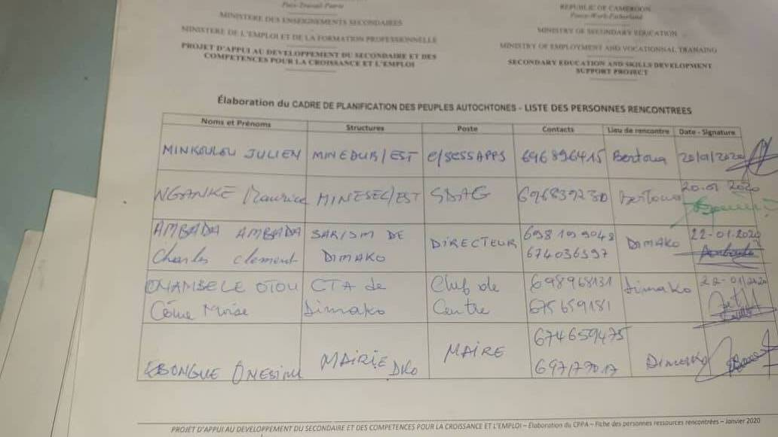

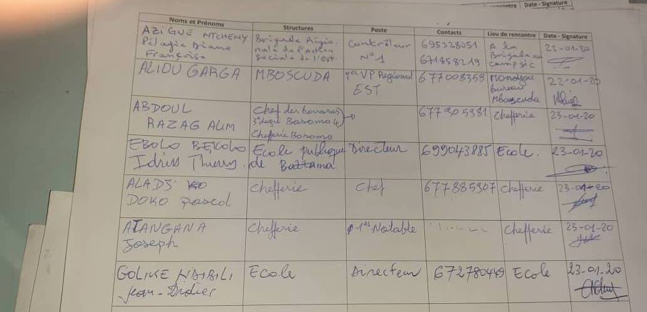

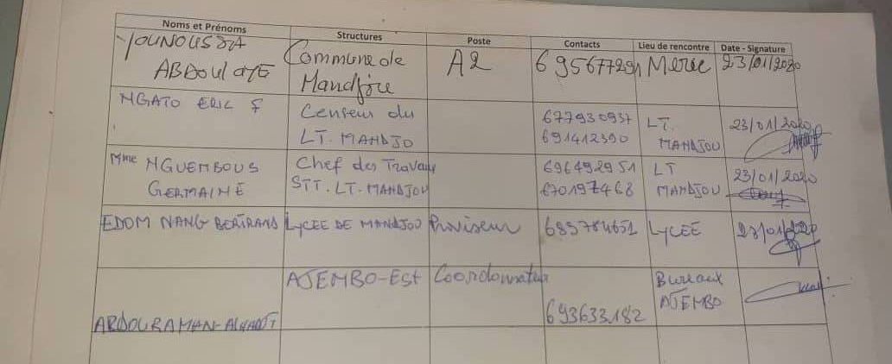

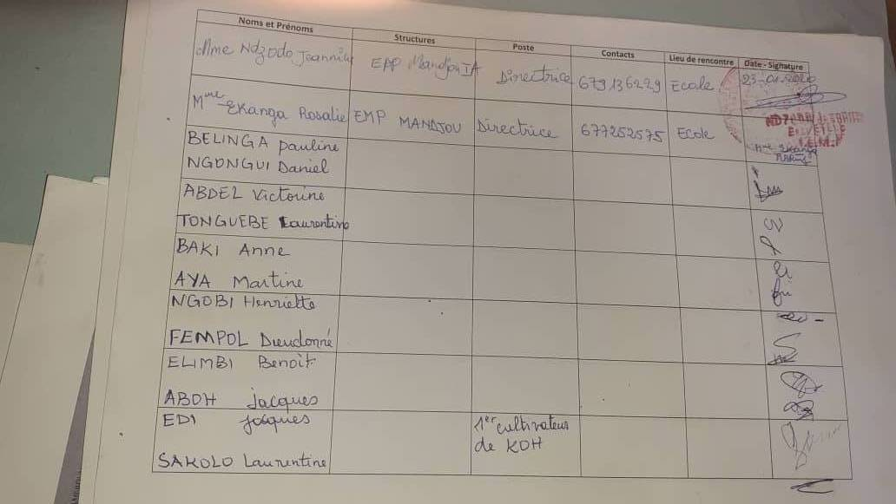

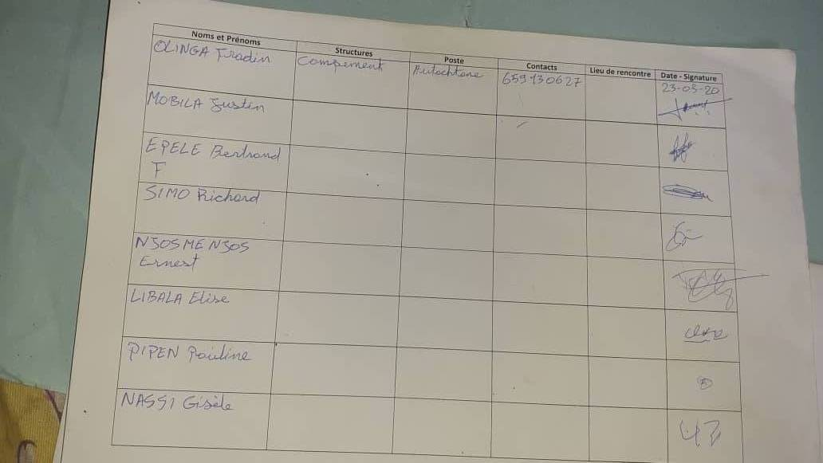

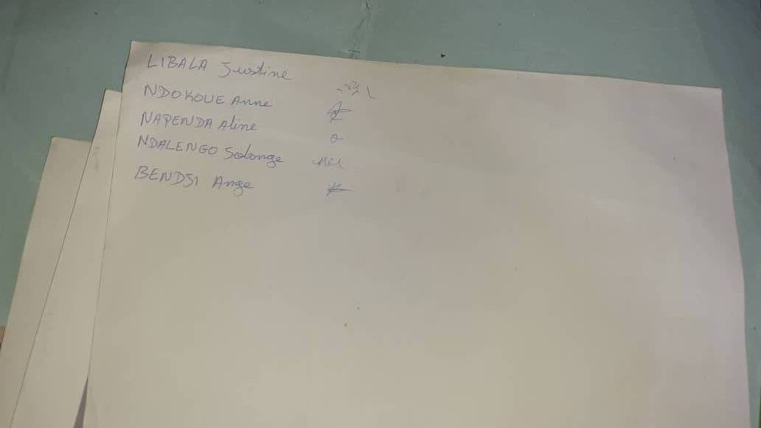

ANNEXE 3 : COMPTES RENDUS DES CONSULTATIONS PUBLIQUES

PROJET D’APPUI AU DEVELOPPEMENT DU SECONDAIRE ET DES COMPÉTENCES POUR LA CROISSANCE ET L’EMPLOI
(PADESCE)

Région : EST
RAPPORT SYNTHÉTIQUE DES ÉCHANGES SUR LE PROJET D’APPUI AU DÉVELOPPEMENT DU SECONDAIRE ET DES COMPÉTENCES POUR LA CROISSANCE ET L’EMPLOI.
Les échanges interactifs
Les tableaux suivants présentent l’essentiel du contenu des échanges tenus avec les participants.

Axes thématiques d’échange | Avis/Préoccupations /  Suggestions |  |  | Observations
Axes thématiques d’échange | Chez les BOROROS |  | Chez pygmées BAKAS | Observations
Avis sur le projet PADESCE | SUR LES CRAITES :  . la non concrétisation, ou la concrétisation partielle du projet,  . l’insuffisance de l’accompagnement des populations,  . l’éloignement des établissements scolaires par rapport au lieu d’habitation des élèves,  . la mobilité permanente des BOROROS,  . le manque de matériel didactique,  SUR LES ATTENTES :  . leur octroyer les actes de naissance,  . l’effectivité de la gratuité de l’éducation,  . la réduction significative de la sous-scolarisation,  . la garantie de l’insertion socioprofessionnelle des jeunes formés et diplômés,  . la mise sur pied d’un cadre de concertation ÉTAT-MAIRIE-POPULATION pour l’accompagnement matériel du projet,  . l’atteinte des objectifs du projet,  . la permanence du projet  . l’implication des associations de promotion de ce peuple dans la sensibilisation à l’adhésion des populations au projet  . la prise de mesures contraignantes contre les parents qui ne forcent pas leurs enfants à aller à l’école  . appui en quantité et en qualité d’enseignants. |  | SUR LES CRAITES :  . la non concrétisation, ou la concrétisation partielle du projet,  . l’insuffisance de l’accompagnement des populations,  . l’éloignement des établissements scolaires par rapport au lieu d’habitation des élèves,  . la mobilité permanente des BAKAS,  . le manque de matériel didactique,  . l’autonomie alimentaire précoce du jeune BAKA ; à 10 ans, il doit déjà se prendre en charge  SUR LES ATTENTES :  . leur octroyer les actes de naissance,  . l’effectivité de la gratuité de l’éducation,  . la réduction significative de la sous-scolarisation,  . la garantie de l’insertion socioprofessionnelle des jeunes formés et diplômés,  . la mise sur pied d’un cadre de concertation ÉTAT-MAIRIE-POPULATION pour l’accompagnement matériel du projet,  . l’atteinte des objectifs du projet,  . la permanence du projet  . l’implication des associations de promotion de ce peuple dans la sensibilisation à l’adhésion des populations au projet  . la prise de mesures contraignantes contre les parents qui ne forcent pas leurs enfants à aller à l’école  . appui en quantité et en qualité d’enseignants. | ,
Profil des populations Baka et Bororos dans la région de l’EST | Les activités que pratiquent les borors sont :  - l’élevage tels que les bovins, les caprins, la volaille, l’agriculture, le commerce.  - Les femmes font dans la production et la vente du lait caillé, la couture, la fabrication du savon.  - Les hommes font dans l’élevage, le commerce, la conduite automobile.  Les problèmes que rencontrés dans la réalisation des activités :  . le manque de pâturage,  . l’envahissement d’une herbe sauvage.  Le gouvernement pourrait mener le actions tels que : la gratuité de l’école, la construction des salles de classe, le recrutement des jeunes diplômés. |  | Les activités que pratiquent les bakas sont :  - L’agriculture  - La cueillette  - La pêche  - La vente des produits traditionnels  - La médecine traditionnelle  Les problèmes que rencontrés dans la réalisation des activités :  . la précarité de la structure mentale  . La rareté des ressources économiques : animaux, poisson, fruits…
Scolarité chez les populations pygmées BOROROS et BAKAS dans la région de l’EST | ENSEIGNEMENT SECONDAIRE : 167  Département du LOM ET DJEREM : 41  BERTOUA : 16  BÉTARÉ-OYA : 25  Département de la KADEY : 126  BATOURI : 24  KETTE : 41  BOMBE : 15  ÉDUCATION DE BASE : 7241  Département de la KADEY : 3593  - BATOURI : 49  - KENTZOU : 359  - KETTE : 1881  - MBOTORO : 787  - NDELELE : 294  - NGUELEBOCK : 223  Département du LOM ET DJEREM : 3648  - BELABO : 132  - BERTOUA : 02  - BETARE-OYA : 2015  NGOURA : 1499  Les besoins :  -Formation dans les métiers qui produisent directement (agriculture, pisciculture, élevage)  Les difficultés :  -L’éloignement des structures de formation aux lieux d’habitation  -l’insuffisance financière  -communication peu fluide (ils s’ouvrent très peu étrangers)  Les actions concrètes :  -La formation mobile  -Le rapprochement des structures vers les campements  -L’octroi de bourses de formation  -trouver un moyen de locomotion pour se rendre dans les centres de formation |  | ENSEIGNEMENT SECONDAIRE : 179  Département du HAUT-NYONG : 159  ABONG-MBANG : 17  DIMAKO : 14  DJA : 32  DOUMÉ : 10  LOMIÉ : 13  MESSAMENA : 30  MESSOK : 11  NGOYLA : 07  DOUMAINTANG : 09  DEPARTEMENT DE LA KADEY : 20  MBANG : 16  NDELELE : 4  ÉDUCATION DE BASE : 6299  Département du Haut-Nyong : 3690  - ABONG-MBANG : 264  - ATOK : 76  - DIMAKO : 456  - DOUME : 132  - LOMIE : 1471  - MESSAMENA : 442  - MESSOK : 493  - MINDOUROU : 336  - NGUELEMENDOUKA : 20  Département de la BOUMBA ET NGOKO : 2609  - GARI-GOMBO : 120  - SALAPOUMBE : 979  - YOKADOUMA : 1510  Les besoins :  -Formation dans les métiers qui produisent directement (agriculture, pisciculture, élevage)  Les difficultés :  -L’éloignement des structures de formation aux lieux d’habitation  -l’insuffisance financière  -communication peu fluide (ils s’ouvrent très peu étrangers)  Les actions concrètes :  -La formation mobile  -Le rapprochement des structures vers les campements  -L’octroi de bourses de formation  -trouver un moyen de locomotion pour se rendre dans les centres de formation
Impacts du projet sur les populations BAKAS et BOROROS | Les populations autochtones vulnérables pourront intégrer la fonction publique, Amélioration du niveau d’étude  -L’amélioration des conditions de vie de leur famille  -L’intégration à la fonction publique  -L’admission de plusieurs enfants dans les écoles,  -La formation de ceux qui sont diplômés  Impacts négatifs  -La prise en charge n’est pas globale  Le rapprochement vers eux car de plus en plus, ils sont organisés au point où il ya des chefferies. pour mieux communiquer, il devrait avoir des provisions pour les stimuler à être présent, pouvoir identifier les leaders qui s’expriment un peu en français pour communiquer  - L’inadéquation entre les formations et les besoins  - Le manque de suivi | Impacts positifs  -L’amélioration des conditions de vie de leur famille  -L’intégration dans la fonction publique  -L’admission de plusieurs enfants dans les écoles,  -La formation de ceux qui sont diplômés  Impacts négatifs  -La prise en charge n’est pas globale  Le rapprochement vers eux car de plus en plus, ils sont organisés au point où il ya des chefferies. pour mieux communiquer, il devrait avoir des provisions pour les stimuler à être présent, pouvoir identifier les leaders qui s’expriment un peu en français pour communiquer  -L’inadéquation entre les formations et les besoins  -Le manque de suivi
Mécanismes de gestion des conflits chez les populations BAKAS et BOROROS | Les populations bororos font face aux conflits tels que :  - Conflits pastoraux  - Les conflits matrimoniaux  Ces conflits sont résolus à la chefferie | Les conflits sont gérés dans les chefferies
ONG et associations qui appuient les populations pygmées BAKAS et BOROROS | Les ONG et associations qui soutiennent la population bororo sont :  ONG :  - AIWO-CAN aident ces peuples la formation des certains jeunes  Associations :  - BOSCUDA  - AJEMBO | ONG :  - PLAN : construction de diverses forages  - PNDP : soutien d’éducation et d’agriculture  - Missionnaire américains : santé

1 dollar = 550 Franc CFA
Les familles « pygmées » ont pour coutume de quitter leurs campements pendant les périodes de chasse
À travers la méthode ORA (Observer, Réfléchir, Agir).
Les articles 26 à 31 de la Convention 169 insistent sur l’éducation des enfants autochtones et l’usage des langues autochtones.
Sur la MAPAPPY, lire le Guide d’initiation à la MAPAPPY élaboré par INADES FORMATION et la SNV, Yaoundé, septembre 2009, 27 pages.

